ОЦЕНКА АКТУАЛЬНОСТИ ДЕЙСТВУЮЩИХ УРОВНЕЙ РИСК-АППЕТИТА ПО КРЕДИТНОМУ РИСКУ
Рабочая версия аналитической записки по мероприятию 1 плана мероприятий. Анализ на девятиквартальном ряде Q2 2024 — Q2 2026
Параметр | Значение
Статус | Рабочая версия v0.5 от 20.08.2026. Не для подписания. Сводная: включает разбор файла рекалибровки 2023, методику зон и регуляторную практику пяти юрисдикций
Основание | Замечание СВА (высокий уровень): не обеспечен ежегодный пересмотр уровней риск-аппетита по кредитному риску. Мероприятие 1, срок до 30.09.2026
Периметр | 14 мер риска по кредитному риску: КБ — 3, МСБ — 2, РБ — 9
Отчётная дата | 01.07.2026
Источники | Форма отчёта № 50 на 01.07.2026, листы 50-1, 50-2, 50-5; недельный ряд из 521 наблюдения по топ-20 за 11.05.2016 — 10.08.2026 из оперативных файлов подразделения; Приложение № 3 и № 4 к Политике определения аппетита к риску; Методика проведения стресс-тестирования (ред. 21.09.2022) с Приложениями № 1–7; заполненные месячные формы стресс-тестирования кредитного риска на 01.01 — 01.07.2026; Правила № 85 и № 86 от 28.04.2026; файл рекалибровки риск-аппетита с отчётной датой 01.07.2023 (11 листов)
Подразделение | БРМ
Дата | 20.08.2026 (v0.5)

Ряд из девяти кварталов по всем метрикам взят с листа «Выводы» (форма 50-5) того же отчёта. По коэффициенту топ-20 дополнительно собран недельный ряд из 521 наблюдения за десять лет — он лёг в основу § 4 и § 9.

Содержание

1. Основной вывод
Главный факт получен 20.08.2026 и меняет прочтение всей главы: с 01.01.2026 знаменатель метрики топ-20 переведён с регуляторного собственного капитала на балансовый. Балансовый меньше регуляторного примерно на 107,7 млрд ₸. Экономического события — убытка, выплаты дивидендов, списания — не было: изменилось определение показателя. Приведение фактических значений 2026 года к прежней базе даёт 72,16 %, 82,27 % и 77,21 % против лимита 95 %. На прежней базе пробоя нет. Подробно — § 4.4, вопросы В37–В39.
Ниже сохранены выводы, полученные до этого факта. Там, где смена базы их отменяет или меняет смысл, это отмечено прямо в тексте — отзывать выводы молча нельзя.
За девять кварталов из четырнадцати кредитных лимитов сработал ровно один — и сработал сразу нарушением, без предупреждения. Коэффициент отношения топ-20 крупных заёмщиков к собственному капиталу восемь кварталов держался в диапазоне 69,5–77,1 %, затем вырос до 92,66 % в Q1 2026 и до 101,50 % в Q2 2026 при уровне не более 95 %. Остальные тринадцать метрик за весь период ни разу не приблизились к своим уровням.
Недельный ряд за десять лет уточняет картину и добавляет к ней три факта. Собрано 521 наблюдение с 11.05.2016 по 10.08.2026 из оперативных файлов подразделения (§ 2.1). Первое: уровень риск-аппетита пересматривался — до 13.02.2023 он составлял 250 %, с 20.02.2023 — 95 %. Второе: нарушение мая–августа 2026 является первым с ноября 2017 года, то есть за восемь с половиной лет. Третье, и наиболее существенное: три четверти скачка сделаны падением капитала, а не ростом портфеля.
Утилизация лимита вводит в заблуждение. По отношению «факт / лимит» пять метрик розничного бизнеса выглядят активными: 70–76 %. Но если измерить расстояние до лимита в квартальных стандартных отклонениях самой метрики, картина меняется полностью: PD по необеспеченным кредитам отстоит от лимита на 45 σ, PD по обеспеченным — на 25 σ, PD по прочим — на 91 σ. При квартальной частоте расчёта это означает, что лимит недостижим в любом обозримом горизонте. Высокая утилизация здесь отражает не близость к лимиту, а то, что лимит установлен вблизи исторического уровня показателя и никогда не пересматривался.
Активны по динамике две метрики из четырнадцати: коэффициент топ-20 (уже нарушен) и уровень ожидаемых потерь по необеспеченному портфелю РБ — 9,1 σ до лимита, причём в Q2 2026 он показал максимальный рост за весь ряд, +0,555 пп после восьми кварталов снижения.
Отсюда предложение: уровни по кредитному риску подлежат актуализации, но не равномерной. По одной метрике требуется восстановление в лимит и установление сигнального уровня; по одной — усиление наблюдения; по девяти — пересмотр самих уровней, поскольку в действующей калибровке они не выполняют контрольной функции; по двум — замена метрики. Детально — § 8.

1.1. Что подтверждается данными
- Формула метрики: доля считается от задолженности за вычетом денежного обеспечения, а не от валовой. Проверено на 521 наблюдении из 521, расхождений нет.
- Уровень 95 % действует с 20.02.2023; до 13.02.2023 действовал уровень 250 %. Ужесточение в 2,63 раза произошло одномоментно.
- В момент ужесточения факт составлял 72–80 %, а максимум 2023 года — 80,55 %. Новый уровень встал на 14,5 пп выше максимума, что при тогдашней σ 1,365 пп соответствует примерно семи стандартным отклонениям. Уровень устанавливался от факта с запасом, а не из риск-ёмкости.
- С 06.11.2017 по 03.05.2026 — восемь с половиной лет — превышений действовавшего уровня не было ни одного. В 2016–2017 годах превышения носили хронический характер: пять эпизодов общей длительностью 353 дня при уровне 250 %.
- Сигнальный уровень 88 % сработал бы 02.03.2026 — за 63 дня до пробоя — и не дал бы ни одного ложного срабатывания за 145 наблюдений действующего режима.
- Ни один сигнальный уровень по метрикам EL и PD розничного бизнеса не сработал бы ни разу за девять кварталов при любой разумной калибровке.
- Уровень ожидаемой стоимости риска по КБ отрицателен восемь кварталов из девяти. Односторонний лимит сверху 3 % на такой показатель не может сработать.
- Доля портфеля МСБ в полосе рейтингов «Низкий» сократилась с 63,4 % на 01.01.2025 до 39,0 % на 01.07.2026, а доля полосы «Умеренный» выросла с 34,5 % до 60,0 %. Действующая метрика кредитоспособности этого сдвига не показывает: она фиксирует только выдачи выше уровня отсечения 33, которых за период не было.

1.2. Цепочка риск-аппетита и её фактические разрывы
Из шести звеньев каскада целиком есть одно — лимит. Три отсутствуют: риск-ёмкость, уровень, определённый как допустимый, и мера реагирования. Схема ниже собирается скриптом из тех же находок и ссылок, что и текст записки.
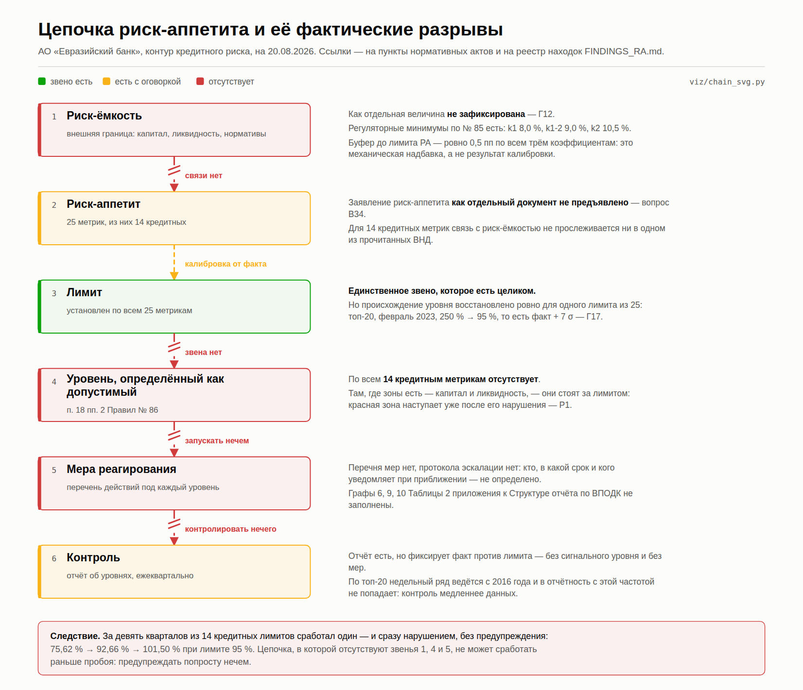
Схема 1. Цепочка риск-аппетита: состояние каждого звена и разрывы между ними
Практическое следствие: цепочка, в которой отсутствуют звенья 1, 4 и 5, не может сработать раньше пробоя — предупреждать нечем. Это и наблюдалось в мае 2026 года.

1.3. Стресс-тестирование: результат отдельный
Раздел об оценке приемлемости уровней в стрессе заполнен, но не выводом о приемлемости. Получены заполненные месячные формы за семь отчётных дат 2026 года (§ 10). В отчётах на 01.01 — 01.05.2026 стрессовый и кризисный сценарии были занижены в 1,84–2,15 раза из-за того, что логарифм фактора брался от предыдущего сценария, а не от факта; дефект выявлен службой внутреннего аудита и исправлен с отчёта на 01.06.2026. Пять отчётов при этом уже вынесены на КУРРиЛ, Правление и Совет директоров, и на этот же период пришёлся пробой уровня по топ-20.
После исправления месячная форма даёт пригодные значения, но оценку приемлемости уровней по ней построить нельзя: её выход не выражен в метриках заявления риск-аппетита, коэффициента топ-20 и стоимости риска в ней нет, а годовой прогон по общеэкономическому сценарию — тот единственный, что выдаёт сопоставимые метрики, — последний раз утверждался за 2024 год.
При этом одно значение считается сразу и без новой модели: стрессовый собственный капитал рассчитывается на листе 1.2 Приложения № 2, а он же является знаменателем метрики топ-20. Повторение фактического шока первого квартала 2026 года при неизменном портфеле даёт долю 126,34 % против уровня 95 %. Возврат в уровень требует роста капитала на 6,85 % либо сокращения задолженности топ-20 на 6,41 %, то есть примерно на 28,8 млрд ₸.

1.4. Чего в записке пока нет
Два входа остаются внешними.
Раздел | Что нужно
Причина снижения капитала в Q1 2026 — ЗАКРЫТО 20.08.2026 | Снижения не было. С 01.01.2026 знаменатель переведён с регуляторного капитала на балансовый, разница около 107,7 млрд ₸. Требуется письменное подтверждение и ряд обеих величин на одни даты — В37 и В38
Протоколы СД | Решение, которым уровень был изменён с 250 % на 95 % в феврале 2023, и расчёт, положенный в его основу. Дата смены установлена по данным (§ 4.2), решение — нет

2. Динамика за девять кварталов
Значения в процентах. Источник — форма 50-5. Полужирным выделено нарушение лимита.
Мера риска | Q2 24 | Q3 24 | Q4 24 | Q1 25 | Q2 25 | Q3 25 | Q4 25 | Q1 26 | Q2 26
Топ-20 / СК | 73,74 | 74,18 | 69,52 | 74,07 | 76,74 | 77,07 | 75,62 | 92,66 | 101,50
CoR КБ / ПБ | −2,09 | −1,96 | −1,77 | 0,01 | −1,28 | −0,92 | −1,00 | −0,36 | −0,35
CoR МСБ | −0,85 | −0,35 | −0,70 | −0,70 | −2,06 | −1,51 | −0,98 | 0,20 | 0,26
EL общий РБ | 3,86 | 3,51 | 3,02 | 2,90 | 2,82 | 2,69 | 2,62 | 2,71 | 2,76
EL необеспеченный | 7,91 | 7,46 | 7,23 | 7,10 | 7,06 | 7,06 | 7,03 | 7,01 | 7,57
EL обеспеченный | 1,57 | 1,41 | 1,34 | 1,36 | 1,38 | 1,36 | 1,43 | 1,59 | 1,64
EL прочий | 3,24 | 2,83 | 2,70 | 2,62 | 2,51 | 2,55 | 2,46 | 2,29 | 2,47
PD необеспеченные | 12,13 | 12,01 | 11,79 | 11,55 | 11,49 | 11,49 | 11,23 | 11,04 | 10,96
PD денежные | 12,27 | 12,17 | 11,96 | 11,71 | 11,68 | 11,72 | 11,34 | 11,13 | 11,05
PD товарные | 11,60 | 11,41 | 11,00 | 10,89 | 10,57 | 10,38 | 10,60 | 10,63 | 10,59
PD обеспеченные | 5,31 | 5,22 | 5,03 | 5,08 | 5,13 | 5,15 | 5,09 | 5,10 | 5,01
PD прочие | 4,90 | 4,59 | 4,46 | 4,32 | 4,19 | 4,27 | 4,09 | 3,78 | 3,66

По коэффициенту топ-20 доступен недельный ряд с 2016 года; квартальные значения в таблице совпадают с ним. Для сопоставления приведены и метрики за пределами кредитного периметра, поскольку они меняют общую картину: VaR вырос с 0,25 % в Q4 2025 до 0,55 % в Q2 2026, то есть более чем вдвое за два квартала при лимите 1 %; коэффициент достаточности собственного капитала k2 снизился с 27,6 % в Q3 2025 до 22,9 % в Q2 2026; агрегированный уровень риска ликвидности ALRI в Q1 2026 составил 97,32 % при границе зелёной зоны 100 %, а NSFR — 113,11 % при границе 115 %.
Последнее означает, что в Q1 2026 два триггера из восьми установленных находились в жёлтой зоне. Триггеры установлены Приложением № 2 к Методике определения и расчёта агрегированных уровней риск-аппетита. Вопрос, какие корректирующие меры были приняты по факту входа в жёлтую зону, относится к мероприятию 4 и здесь только фиксируется.

3. Расстояние до лимита в единицах собственной волатильности
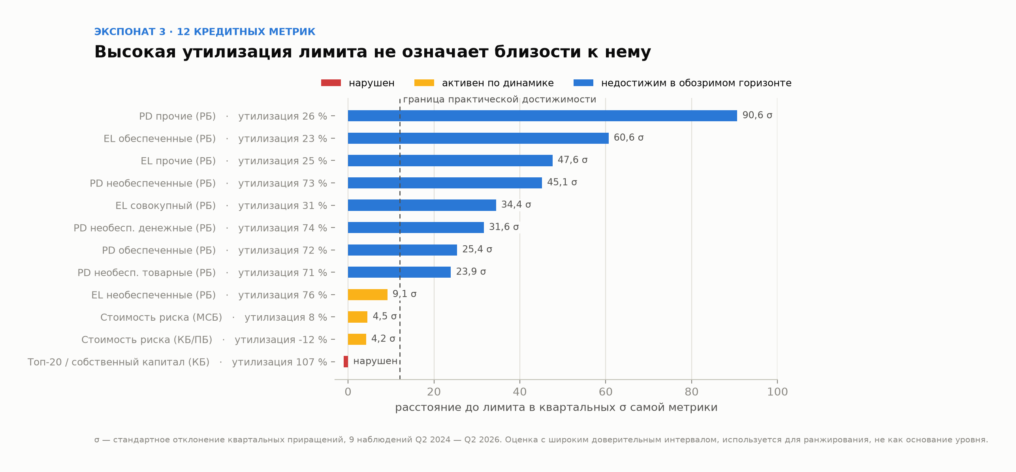
Экспонат 1. Утилизация лимита против расстояния до него в квартальных σ: метрики РБ с утилизацией 70–76 % отстоят от лимита на 24–45 σ
Утилизация показывает, какую долю лимита занимает факт. Она ничего не говорит о том, способен ли показатель дойти до лимита. Второй столбец справа отвечает на этот вопрос: расстояние до лимита, делённое на стандартное отклонение квартальных приращений самой метрики за девять кварталов.
Мера риска | Факт | Лимит | Утил. | σ прирост. | Расстояние | В σ
Топ-20 / СК | 101,50 | 95,00 | 107 % | 2,93 * | −6,50 | нарушен
EL необеспеченный | 7,57 | 10,00 | 76 % | 0,27 | 2,43 | 9,1
PD товарные | 10,59 | 15,00 | 71 % | 0,18 | 4,41 | 23,9
PD обеспеченные | 5,01 | 7,00 | 72 % | 0,08 | 1,99 | 25,4
PD денежные | 11,05 | 15,00 | 74 % | 0,13 | 3,95 | 31,6
EL общий РБ | 2,76 | 9,00 | 31 % | 0,18 | 6,24 | 34,4
PD необеспеченные | 10,96 | 15,00 | 73 % | 0,09 | 4,04 | 45,1
EL прочий | 2,47 | 10,00 | 25 % | 0,16 | 7,53 | 47,6
EL обеспеченный | 1,64 | 7,00 | 23 % | 0,09 | 5,36 | 60,6
PD прочие | 3,66 | 14,00 | 26 % | 0,11 | 10,35 | 90,6
CoR КБ / ПБ | −0,35 | 3,00 | отриц. | 0,63 | 3,35 | н/п
CoR МСБ | 0,26 | 3,50 | 8 % | 0,74 | 3,24 | 4,4
VaR (вне периметра) | 0,55 | 1,00 | 55 % | 0,11 | 0,45 | 4,0

* По коэффициенту топ-20 σ рассчитана по стабильному участку Q2 2024 — Q4 2025, до скачка. На полном ряде σ составляет 6,37 пп и не характеризует режим, в котором показатель находился восемь кварталов.
Порог интерпретации. Расстояние до 10 σ означает, что лимит достижим при неблагоприятном стечении нескольких кварталов и метрика заслуживает сигнального уровня. Расстояние свыше 20 σ означает, что лимит не будет достигнут иначе как при структурном разрыве — смене модели, методики или периметра, — и тогда сработает не риск, а изменение определения показателя. Из тринадцати метрик с положительным расстоянием девять находятся за пределами 20 σ.

4. Коэффициент топ-20 крупных заёмщиков к собственному капиталу

4.1. Как считается
Формула установлена на данных и проверена на всём недельном ряде: доля равна отношению задолженности топ-20 за вычетом денежного обеспечения к собственному капиталу. Расчётное значение совпало с отчётным в 521 наблюдении из 521 в пределах 0,5 пп.
На отчётную дату: (486 521 − 35 652) / 440 317 — по оперативному расчёту на 30.06.2026, и 448 999,8 / 442 346,3 = 101,50 % — по форме 50 на 01.07.2026. То есть «Сумма топ-20 крупных заёмщиков» в отчёте об уровнях риск-аппетита приводится уже за вычетом денежного обеспечения. В самом отчёте это не оговорено, и из названия строки не следует.

4.2. История уровня
Уровень пересматривался. По данным оперативных файлов:
Уровень | Период действия | Наблюдений | Первый файл с новым уровнем
250 % | 11.05.2016 — 13.02.2023 | 376 | —
95 % | 20.02.2023 — 10.08.2026 | 145 | 20_02_2023 TOP20 за 17_02_2023

Ужесточение в 2,63 раза произошло одномоментно, между 13 и 20 февраля 2023 года. Решения уполномоченного органа, которым оно вводилось, у нас нет — установлена только дата по данным.
Как устанавливался новый уровень, видно из данных. В момент смены факт составлял 72–80 %, максимум 2023 года — 80,55 %, стандартное отклонение недельных приращений — 1,365 пп. Уровень 95 % встал на 14,5 пп выше максимума, то есть примерно на семь стандартных отклонений. Это калибровка «от факта плюс запас», а не от риск-ёмкости и не от стресс-сценария. Тем самым уровень с самого начала не был ограничением: за три года действия он ни разу не приблизился к факту, пока не изменился капитал.

4.3. Превышения за десять лет
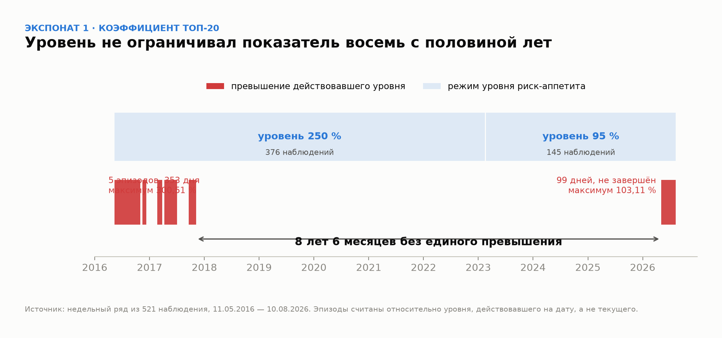
Экспонат 2. Режимы уровня и эпизоды превышения за десять лет. Линия самого показателя не приводится: недельный ряд лежит в оперативных файлах подразделения
Эпизоды посчитаны относительно уровня, действовавшего на соответствующую дату, а не относительно текущего.
Период | Уровень | Наблюдений | Дней | Максимум | Комментарий
11.05.2016 — 31.10.2016 | 250 % | 21 | 174 | 300,51 % | хронический характер
14.11.2016 — 21.11.2016 | 250 % | 2 | 8 | 250,77 %
20.02.2017 — 27.03.2017 | 250 % | 6 | 36 | 261,92 %
10.04.2017 — 03.07.2017 | 250 % | 14 | 85 | 260,29 %
18.09.2017 — 06.11.2017 | 250 % | 8 | 50 | 262,43 %
04.05.2026 — 10.08.2026 | 95 % | 11 | 99 | 103,11 % | продолжается

Между 06.11.2017 и 03.05.2026 превышений не было ни одного — восемь лет и шесть месяцев. Показатель за это время снизился с 276 % в среднем по 2016 году до 59 % в 2020 году и далее держался в коридоре 66–84 %. Текущее нарушение — первое за восемь с половиной лет и второй режим превышений за всю наблюдаемую историю.
На последнюю дату ряда, 10.08.2026, показатель составляет 96,10 % — эпизод продолжается 99 дней и на момент подготовки записки не завершён.

4.4. Что вызвало нарушение
Приращение доли разложено на вклад числителя и знаменателя точно: Δ = (N₁ − N₀)/E₀ + N₁·(E₀ − E₁)/(E₀·E₁), где N — задолженность за вычетом обеспечения, E — собственный капитал.
Квартал | Доля | Δ доли, пп | Вклад портфеля, пп | Вклад капитала, пп | Δ СК, %
Q3 2025 | 77,14 | +4,29 | +4,76 | −0,47 | +0,60
Q4 2025 | 75,15 | −1,99 | −1,93 | −0,06 | +0,08
Q1 2026 | 89,82 | +14,67 | −2,99 | +17,66 | −19,66
Q2 2026 | 102,40 | +12,57 | +12,63 | −0,06 | +0,06
Q3 2026 (на 10.08) | 96,10 | −6,30 | −5,85 | −0,44 | +0,46

Два последовательных квартала, две разные причины. В Q1 2026 доля выросла на 14,67 пп при сокращении портфеля топ-20 на 2,49 % — весь прирост дал знаменатель: собственный капитал сократился с 547,7 до 440,1 млрд ₸, то есть на 107,7 млрд, или 19,66 %. В Q2 2026 капитал не изменился, а портфель вырос на 12,32 % — прирост доли целиком объясняется числителем.
Суммарно за два квартала доля выросла на 27,25 пп, из которых 20,08 пп (74 %) приходится на капитал и 7,16 пп (26 %) — на портфель.
Более того, уровень держался капиталом и до этого. Вклад капитала в изменение доли был отрицательным почти во всех кварталах 2023–2025 годов: −3,70, −5,22, −2,86, −2,45, −3,03, −2,99, −0,47, −0,06 пп. Капитал рос и гасил рост портфеля, который давал +2,57, +7,83, +4,13, +3,49, +4,76 пп. Три года показатель держался в коридоре 71–78 % не потому, что концентрацией управляли, а потому что знаменатель рос теми же темпами, что числитель. Как только рост капитала прекратился — во втором квартале 2025 года, — а затем сменился падением, уровень был пробит.
Практическое следствие для мер реагирования: перечень мер по красной зоне, построенный вокруг ограничения выдач в сегменте-драйвере, адресует причину только одного из двух кварталов. Для сценария «падение знаменателя» нужны иные меры и иной адресат.

4.4. Смена базы расчёта собственного капитала с 01.01.2026
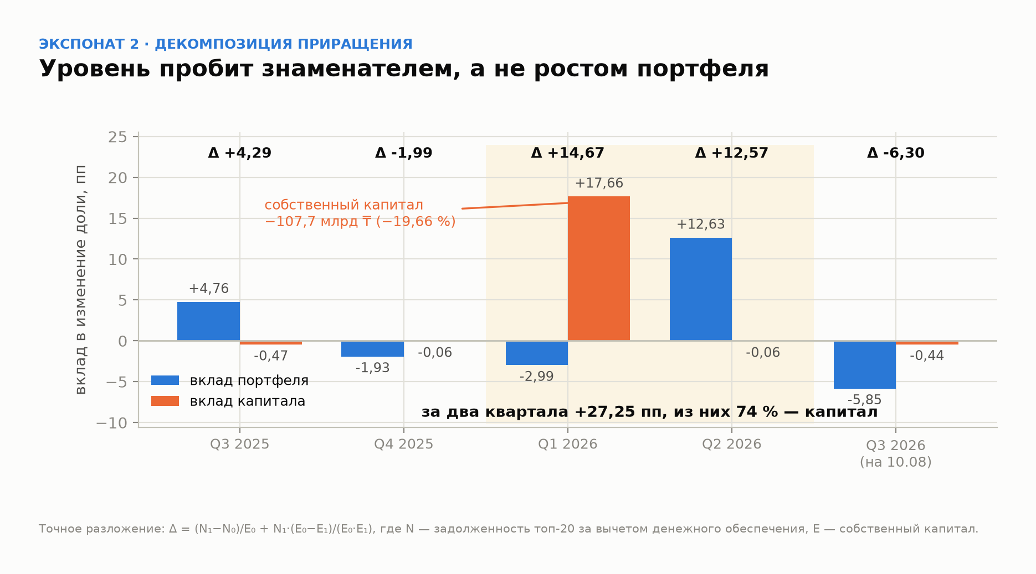
Экспонат 3. Точное разложение прироста доли на вклад портфеля и вклад капитала. Вклад капитала в Q1 2026 объясняется сменой базы — см. текст ниже
Разложение выше остаётся верным арифметически, но его интерпретация отзывается. Вклад знаменателя +17,66 пп в Q1 2026 объясняется не эрозией капитала, а сменой его определения: с 01.01.2026 метрика считается от балансового собственного капитала вместо регуляторного. Разница составляет около 107,7 млрд ₸, то есть коэффициент базы k = 0,8034.
Приведение ряда 2026 года к прежней базе выполняется умножением на k.
Дата | На балансовой базе | На регуляторной базе | Против 95 %
Q1 2026 (недельный ряд) | 89,82 % | 72,16 % | в лимите
Q2 2026 (недельный ряд) | 102,40 % | 82,27 % | в лимите
10.08.2026 (недельный ряд) | 96,10 % | 77,21 % | в лимите
Q1 2026 (отчёт ф. 50) | 92,66 % | 74,44 % | в лимите
Q2 2026 (отчёт ф. 50) | 101,50 % | 81,55 % | в лимите

Приведённые значения 72–82 % лежат внутри исторического коридора режима 66–84 %. Пробоя мая — августа 2026 года на прежней базе не существует.
Эквивалентность лимита. Прежние 95 % на новой базе соответствуют 76,32 %: неизменённый лимит означает фактическое ужесточение на 18,68 пп, принятое без решения. Чтобы сохранить прежнюю жёсткость, лимит на балансовой базе должен составлять 118,25 %.
Контраргумент, который надо назвать первым. Балансовый капитал ближе к отчётности по МСФО и консервативнее регуляторного — сам по себе выбор защитим и может быть правильным. Дефект не в выборе базы, а в том, что при её смене не пересматривались ни лимит, ни сигнальный уровень, ни ряд, и разрыв не оговорён ни в отчёте, ни в заявлении риск-аппетита. Метрика ушла в формальное нарушение без единого изменения в портфеле.
Оговорка к расчёту: приведение выполнено по коэффициенту одного квартала и предполагает, что отношение балансового капитала к регуляторному осталось примерно постоянным. Точное приведение требует ряда обеих величин на одни даты — В38.
Следствие для сопоставимости: сравнение факта 2026 года с уровнем, установленным в феврале 2023 года, некорректно по построению. Это первое, что нужно зафиксировать в предложениях на уполномоченный орган.

4.5. Что метрика не измеряет
Сумма топ-20 составляет 448 999,8 млн ₸ при рейтингуемом портфеле КБ 454 093,0 млн ₸, то есть 98,9 % корпоративного портфеля. При таком соотношении показатель измеряет отношение размера корпоративного портфеля к капиталу, а не концентрацию: перераспределение экспозиции внутри топ-20 или переход от двадцати заёмщиков к пяти его не изменят. Динамика за три года это подтверждает: показатель двигался капиталом, а не структурой портфеля.
П. 14 Политики формулирует намерение как «не желает иметь высокую концентрацию топ-20 крупных заёмщиков к размеру капитала», а п. 16 подпункт 3 Правил № 86 требует учитывать все существенные риски концентрации — на клиента, на валюту, страновой, на сегменты рынка. Ни одной метрики концентрации в этом смысле в заявлении риск-аппетита нет.
Соотношение с регуляторной нормой: Правила № 85 устанавливают k3 не более 0,25 от собственного капитала на одного заёмщика и k3-1 не более 0,10 для связанных лиц, а совокупная сумма рисков по заёмщикам, риск по каждому из которых превышает 10 % капитала, не превышает пятикратного капитала. Внутренняя метрика жёстче регуляторной конструкции более чем в пять раз и отбирает другую совокупность. Её превышение существенно для внутреннего управления и не является нарушением пруденциального норматива — это надо указать прямо при вынесении на УО.
Предложение: сохранить действующий уровень как ограничение размера корпоративного портфеля относительно капитала, переименовав метрику в соответствии с тем, что она измеряет, и дополнительно ввести собственно метрики концентрации — доля топ-1 и топ-10 в портфеле КБ, индекс Херфиндаля — Хиршмана, отраслевая и валютная концентрация. Расчёт по имеющимся данным возможен без нового сбора.

5. Уровень ожидаемой стоимости риска
По корпоративному бизнесу и приват-банкингу показатель отрицателен в восьми кварталах из девяти: от −2,09 % в Q2 2024 до −0,35 % в Q2 2026, единственное положительное значение 0,01 % в Q1 2025. По малому и среднему бизнесу отрицателен в семи кварталах из девяти и развернулся в положительную зону в 2026 году: 0,20 % в Q1 и 0,26 % в Q2.
Односторонний лимит сверху 3 % на показатель, устойчиво находящийся ниже нуля, не может сработать: расстояние до лимита составляет 3,35 пп при типичном квартальном изменении 0,63 пп, а направление движения всё это время было противоположным.
П. 15 Политики определяет показатель как рассчитываемый «с учётом общих бюджетных показателей по финансированию». То есть уровень является производной бюджета, а не результатом калибровки под риск. Это объясняет и величину, и то, что она не менялась при устойчиво отрицательном факте.
Предложение. Заменить односторонний лимит двусторонним коридором либо перевести метрику на новые выдачи, где она измеряет стоимость риска принимаемого потока, а не сальдо по портфелю с учётом роспуска провизий. До принятия решения сигнальный уровень по этой метрике не устанавливать: зона внутри лимита, который не может быть достигнут, контроля не создаёт.
Отдельно: на листе 50-2 отчёта лимит по МСБ указан как 3,3 %, тогда как в Приложении № 3 к Политике и на листе 50-1 он составляет 3,5 %. Расхождение в тексте выводов отчёта.

6. Кредитоспособность по внутреннему рейтингу

6.1. Действующая метрика слепа к сдвигу, который уже измеряется
Метрика в заявлении риск-аппетита сформулирована как «выданные займы при уровне отсечения выше 33» с целевым значением 0. За рассматриваемый квартал таких выдач не было ни по КБ, ни по МСБ, как и в предыдущих периодах. Показатель бинарен: между нулём и единицей промежуточного состояния нет, и сигнальный уровень к нему неприменим.
При этом мастер-шкала (Приложение № 4 к Политике) градуирована от 1 до 50 и уже разделена на три полосы: 1–13, 14–33 и 34–50, причём в самом приложении они окрашены в зелёный, жёлтый и красный цвета. Первые две отнесены к приемлемому уровню, третья — к неприемлемому.
Более того, отчёт на листе 50-2 уже содержит распределение портфеля по трём группам рейтингов в динамике за пять дат. То есть данные для градуированного показателя собираются и печатаются в том же документе, но в заявление риск-аппетита не попадают.

6.2. Что показывает имеющийся ряд
Сегмент / группа | 01.01.2023 | 01.01.2024 | 01.01.2025 | 01.01.2026 | 01.07.2026
КБ — низкий | 19,37 % | 15,75 % | 26,21 % | 11,13 % | 27,88 %
КБ — умеренный | 64,95 % | 79,04 % | 69,52 % | 86,80 % | 70,28 %
КБ — высокий | 15,68 % | 5,20 % | 4,28 % | 2,07 % | 1,84 %
МСБ — низкий | 44,40 % | 64,80 % | 63,42 % | 53,75 % | 39,02 %
МСБ — умеренный | 48,17 % | 32,03 % | 34,52 % | 45,43 % | 59,98 %
МСБ — высокий | 7,43 % | 3,17 % | 2,06 % | 0,82 % | 1,00 %

По корпоративному бизнесу картина благоприятная: доля высокой группы сократилась с 15,68 % до 1,84 %, доля низкой в последнем периоде выросла до 27,88 %.
По малому и среднему бизнесу картина обратная. Доля низкой группы сократилась с 63,42 % на 01.01.2025 до 39,02 % на 01.07.2026 — на 24,4 пп за полтора года, при этом умеренная группа выросла с 34,52 % до 59,98 %. Это устойчивый сдвиг структуры портфеля в сторону худших рейтингов внутри приемлемой зоны. Действующая метрика риск-аппетита его не фиксирует вообще, поскольку граница отсечения проходит по 33, а сдвиг происходит внутри полосы 14–33.

6.3. Покрытие рейтингами
По МСБ без внутреннего рейтинга находится 721 заёмщик на 27 694,8 млн ₸ — 23,22 % портфеля по остатку при общем портфеле 119 253,3 млн ₸ и 1 116 заёмщиках. По КБ без рейтинга 3 заёмщика на 693,5 млн ₸, или 0,15 % портфеля 454 093,0 млн ₸.
Соблюдение лимита по уровню отсечения доказано по МСБ на 76,8 % портфеля. Оставшиеся 23,2 % находятся вне периметра измерения, и утверждение о соблюдении на них не распространяется.
Предложение. Заменить бинарную метрику на две градуированные, обе рассчитываемые на существующих данных: доля портфеля в полосе рейтингов 14–33 и доля портфеля с действующим внутренним рейтингом. Первая делает наблюдаемым сдвиг, который сейчас невидим; вторая закрывает вопрос покрытия и стыкуется с требованиями Правил № 61 к рейтинговым моделям и их независимой валидации. Бинарный показатель выдач выше отсечения при этом сохранить как контрольный, но перенести из заявления риск-аппетита в систему внутреннего контроля.

7. Метрики розничного бизнеса

7.1. Девять метрик, ни одного срабатывания
За девять кварталов ни одна из девяти метрик РБ не приблизилась к своему лимиту. Восемь из девяти показывают устойчивое снижение или стабильность. Расстояния до лимитов составляют от 9,1 σ по необеспеченному EL до 90,6 σ по PD прочих кредитных продуктов.

7.2. Единственное исключение
Уровень ожидаемых потерь по необеспеченному портфелю снижался восемь кварталов подряд — с 7,91 % до 7,01 %, — а в Q2 2026 вырос до 7,57 %. Прирост +0,555 пп является максимальным по модулю за весь ряд и в два с лишним раза превышает стандартное отклонение приращений 0,266 пп.
Одновременно вырос уровень ожидаемых потерь по обеспеченному портфелю: с 1,43 % в Q4 2025 до 1,64 % в Q2 2026, третий квартал роста подряд. И по прочему портфелю: с 2,29 % до 2,47 %.
При этом все метрики PD продолжают снижаться. Рост EL при снижающемся PD означает изменение уровня потерь в случае дефолта либо структуры экспозиции, а не ухудшение платёжной дисциплины. Разложение EL на составляющие в отчёте отсутствует и должно быть запрошено — это существенно для вывода, является ли рост разовым.

7.3. Избыточность внутри набора
Из девяти метрик независимы не все.
- Уровень ожидаемых потерь по общему портфелю РБ является взвешенным средним трёх субпортфелей и при доминировании обеспеченного портфеля с EL 1,64 % не может сработать раньше субпортфельного лимита по необеспеченному. За девять кварталов агрегат не приближался к лимиту 9 % ни разу, максимум составил 3,86 %.
- PD по необеспеченным кредитам является взвешенным средним PD по денежным и товарным кредитам, что видно по ряду: агрегат всё девять кварталов находится строго между двумя составляющими. Лимит по всем трём одинаков и равен 15 %, тогда как денежные и товарные кредиты имеют разную экономику. Расхождение между продуктовыми PD за период не превышало 1,7 пп, что не даёт эмпирического основания ни для единого лимита, ни против него.
- По обеспеченному портфелю отношение EL к PD составляет 0,327. При PD, равном лимиту 7 %, и неизменном отношении EL составит около 2,29 % при лимите 7 %, то есть лимит EL не может быть нарушен, пока соблюдается лимит PD. Из двух метрик по обеспеченному портфелю контрольную функцию несёт одна.
Предложение: сохранить в заявлении риск-аппетита PD по денежным кредитам, PD по товарным кредитам, PD по обеспеченным кредитам и EL по необеспеченному портфелю; агрегированные EL по общему портфелю и PD по необеспеченным кредитам вывести из заявления в состав управленческой отчётности; EL по обеспеченному портфелю исключить как недостижимый при действующем лимите PD. Уровни по сохраняемым метрикам пересмотреть по § 8.

8. Предложения по каждому из четырнадцати уровней
Мера риска | Действ. уровень | Решение | Обоснование и предлагаемое действие
Топ-20 / СК | ≤ 95 % | Сохранить уровень, обосновать заново, добавить сигнальный | Уровень пересматривался в феврале 2023 с 250 % на 95 % и калибровался от факта с запасом, а не от риск-ёмкости (§ 4.2) — обоснование требуется восстановить заново. Сам уровень сохранить: за десять лет он ограничивал показатель дважды. Добавить сигнальный уровень 88 % и триггер по скорости (§ 9). Метрику переименовать под то, что она измеряет, и дополнить метриками концентрации
Кредитоспособность КБ (отсечение 33) | 0 выдач | Заменить | Бинарный показатель не поддерживает зонирование. Заменить на долю портфеля в полосе 14–33 и долю портфеля с действующим рейтингом
CoR КБ / ПБ | ≤ 3 % | Пересмотреть конструкцию | Восемь кварталов из девяти факт отрицателен. Двусторонний коридор либо перевод на новые выдачи
Кредитоспособность МСБ (отсечение 33) | 0 выдач | Заменить | То же, что по КБ. Дополнительно: покрытие рейтингами 76,8 %, соблюдение доказано не на всём портфеле
CoR МСБ | ≤ 3,5 % | Пересмотреть конструкцию | Семь кварталов из девяти факт отрицателен, разворот в плюс в 2026 году. Устранить расхождение 3,3 % против 3,5 % в тексте отчёта
EL общий портфель РБ | ≤ 9 % | Вывести из заявления | Взвешенное среднее субпортфелей; максимум за девять кварталов 3,86 % при лимите 9 %. Дублирует субпортфельный контроль
EL необеспеченный портфель | ≤ 10 % | Сохранить, добавить сигнальный | Единственная метрика РБ с расстоянием менее 10 σ. В Q2 2026 максимальный рост за ряд. Сигнальный уровень 8,5 %
EL обеспеченный портфель | ≤ 7 % | Исключить | Не может быть нарушен, пока соблюдается лимит PD 7 % по тому же субпортфелю
EL прочий портфель | ≤ 10 % | Пересмотреть уровень | 47,6 σ до лимита. Уровень не выполняет контрольной функции
PD необеспеченные | ≤ 15 % | Вывести из заявления | Взвешенное среднее денежных и товарных; отдельной информации не несёт
PD денежные кредиты | ≤ 15 % | Пересмотреть уровень | 31,6 σ до лимита при монотонном снижении девять кварталов
PD товарные кредиты | ≤ 15 % | Пересмотреть уровень | 23,9 σ до лимита. Продуктовая калибровка вместо единого сегментного уровня
PD обеспеченные | ≤ 7 % | Пересмотреть уровень | 25,4 σ до лимита; ряд практически плоский, σ 0,08 пп
PD прочие кредитные продукты | ≤ 14 % | Пересмотреть уровень | 90,6 σ до лимита — наибольший отрыв в наборе

Ограничение. Предложения по пересмотру уровней сформулированы по наблюдаемой динамике. Конкретные новые значения в настоящей версии не предлагаются: для их обоснования нужны результаты стресс-тестирования (п. 16 подпункт 7 и п. 18 Правил № 86 требуют, чтобы уровни учитывали обоснованные допущения, подкреплённые стресс-тестом) и исходные расчёты действующих уровней. Оба входа перечислены в § 1.2.
Также требуется проверка на укладываемость в агрегированный уровень риск-аппетита: п. 18 часть 6 Правил № 86 и п. 29 Стратегии допускают пересмотр уровней по отдельным видам риска в течение года только в рамках агрегированного уровня.

9. Сигнальные уровни: калибровка и проверка на истории
Оговорка, поставленная 20.08.2026 и отменяющая результат этой главы в его нынешнем виде. Калибровка выполнена на 145 наблюдениях действующего режима лимита, а эти наблюдения пересекают разрыв базы 01.01.2026 (§ 4.4). Максимум нормального режима 83,93 % и σ приращений 1,365 пп посчитаны на регуляторной базе; на балансовой базе порог 88 % соответствует 109,53 %, то есть лежит выше самого лимита. Методика калибровки, изложенная ниже, остаётся в силе полностью; пересчитать нужно числа, и для этого нужен ряд из В38.
Ниже приведён расчёт как он был выполнен — на регуляторной базе. Он показывает работоспособность метода и остаётся действительным для периода до 31.12.2025.
П. 18 подпункт 2 Правил № 86 предусматривает уровень, определённый как допустимый, но требующий отдельных корректирующих мер. По восьми метрикам капитала и ликвидности такие уровни установлены Приложением № 2 к Методике. По кредитному риску они отсутствуют.
Калибровка по топ-20 выполнена на недельном ряде: 145 наблюдений с 20.02.2023, то есть за весь период действия текущего уровня 95 %. Наблюдения более раннего периода в калибровку не включаются: до 13.02.2023 действовал уровень 250 %, и значения 78–100 %, встречавшиеся в 2019 году, были тогда нормой, а не сигналом.

9.1. Уровневый триггер по топ-20
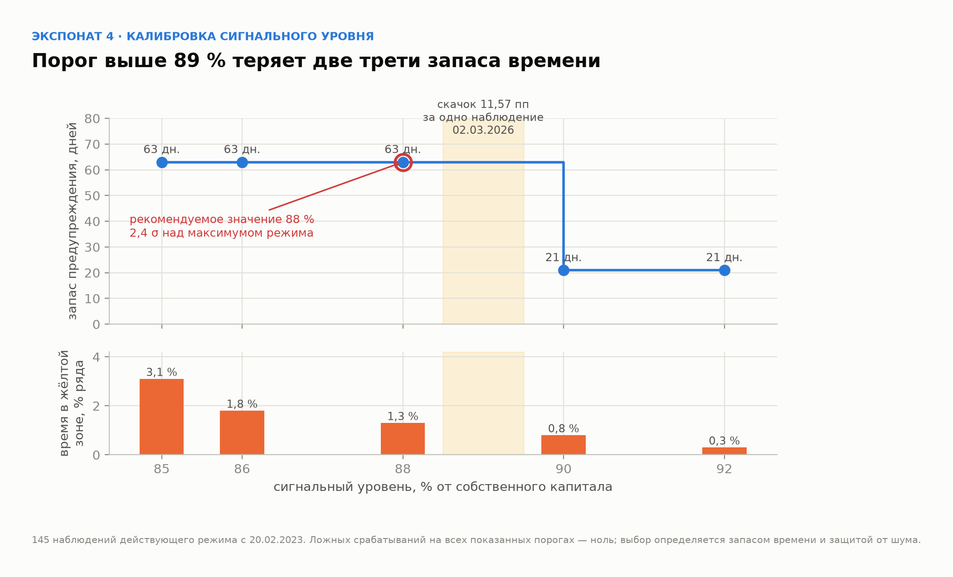
Экспонат 4. Развёртка порогов: запас времени против ложных срабатываний. Расчёт выполнен на регуляторной базе капитала
Максимум показателя в текущем режиме до начала нарушения — 83,93 % (2024 год). Стандартное отклонение недельных приращений — около 1,8 пп. Отсюда любой порог от 84 % и выше не даёт ложных срабатываний в актуальном режиме; выбор внутри диапазона определяется запасом от шума и длиной предупреждения.
Порог | Над максимумом режима | Предупреждение | Ложных с 20.02.2023 | Время в жёлтой зоне
85 % | +1,07 пп (0,6 σ) | 63 дня | 0 | 3,1 %
86 % | +2,07 пп (1,2 σ) | 63 дня | 0 | 1,8 %
88 % | +4,07 пп (2,4 σ) | 63 дня | 0 | 1,3 %
90 % | +6,07 пп (3,6 σ) | 21 день | 0 | 0,8 %
92 % | +8,07 пп (4,8 σ) | 21 день | 0 | 0,3 %

Обрыв между 88 и 90 не случаен: 02.03.2026 показатель вырос на 11,57 пп за одно наблюдение и оказался между этими значениями. Любой порог ниже 89 срабатывает в этот день; порог 90 ждёт до середины апреля и теряет две трети запаса времени.
Рекомендуемое значение — 88 %. Оно отстоит на 2,4 σ от максимума нормального режима, что защищает от шума, и даёт 63 дня — примерно квартал — до пробоя. Значение 85 %, предлагавшееся по девяти квартальным точкам до получения недельного ряда, отстоит от нормального максимума лишь на 0,6 σ и будет срабатывать на обычных колебаниях.

9.2. Второй триггер: по скорости изменения
Одного уровневого триггера недостаточно по построению. Жёлтая зона 88–95 % имеет ширину 7 пп, а фактическое приращение 02.03.2026 составило 11,57 пп — зону можно перепрыгнуть за одно наблюдение. Поэтому нужен независимый триггер по скорости.
Распределение приращений в текущем режиме (144 наблюдения):
Порог | Срабатываний | Даты | Оценка
≥ 3 пп | 14 | регулярно, до 4 раз за квартал | слишком шумно
≥ 4 пп | 9 | из них по делу — 2 | 7 ложных за 3,5 года
≥ 5 пп | 3 | 08.01.2024; 02.03.2026; 04.05.2026 | 1 ложное
≥ 6 пп | 2 | 08.01.2024; 02.03.2026 | 1 ложное

Единственное ложное срабатывание — 08.01.2024. Максимум 2024 года составил 83,93 %, то есть в этот день показатель оставался ниже 85 %. Достаточно связать триггер по скорости с уровнем, и ложные срабатывания исчезают полностью.
Предлагаемое правило входа в жёлтую зону по топ-20: факт ≥ 88 % либо приращение ≥ 5 пп за отчёт при факте ≥ 85 %. На 145 наблюдениях текущего режима это правило даёт ноль ложных срабатываний и срабатывает 02.03.2026 — за 63 дня до пробоя, причём оба условия выполняются одновременно, то есть подтверждают друг друга.

9.3. Проверка на историческом эпизоде
Ход событий по недельным данным. 31.12.2025 — 75,15 %, зелёная зона. 02.03.2026 — скачок на 11,57 пп, оба триггера срабатывают. 31.03.2026 — 89,82 %, жёлтая зона. 04.05.2026 — 95 % пробит, красная зона. 30.06.2026 — 102,40 %, максимум эпизода 103,11 %. 10.08.2026 — 96,10 %, эпизод продолжается 99 дней.
Запас времени между первым сигналом и пробоем составил 63 дня. Этого достаточно для процедуры по жёлтой зоне из § 10: анализ причин за 5 рабочих дней, план мероприятий, прогноз на два квартала. Ретроспективно первый сигнал пришёлся на квартал, в котором причиной было падение капитала, — то есть корректно поставленная процедура вывела бы вопрос на КУР до того, как показатель вышел за уровень.

9.4. Остальные кредитные метрики
Для метрик с расстоянием свыше 20 σ статистическая калибровка сигнального уровня бессмысленна: любой порог внутри лимита либо не сработает никогда, либо сработает при уровне, не имеющем отношения к риску. Для них последовательность обратная — сначала пересмотр самого уровня по § 8, затем зонирование внутри нового уровня.
Для EL по необеспеченному портфелю расстояние 9,1 σ допускает калибровку сразу. При лимите 10 % и σ 0,266 пп сигнальный уровень 8,5 % отстоит от лимита на 5,6 σ и от текущего факта 7,57 % на 3,5 σ. За девять кварталов он не сработал бы ни разу, но при сохранении темпа Q2 2026 был бы достигнут за два квартала. Недельного ряда по метрикам РБ у нас нет — калибровка выполнена на квартальных данных и подлежит уточнению, если такой ряд существует.

9.5. Терминология
В документах, идущих на КУР и СД, применять формулировку п. 18 подпункт 2 Правил № 86 — «уровень, определённый как допустимый», а не «предлимит». Она же используется в Приложении № 2 к Методике и в графе 6 Таблицы 2 приложения к Структуре отчёта по соблюдению ВПОДК, где по каждому лимиту риск-аппетита указываются установленный допустимый уровень, количество случаев его достижения и общая длительность в днях. При отсутствии установленного допустимого уровня эти графы не заполняются.

10. Стресс-тестирование: пригодность для оценки приемлемости уровней
Раздел обязателен по формулировке замечания и по п. 18 части 4 Правил № 86. С момента предыдущей версии записки получены заполненные месячные формы за семь отчётных дат 2026 года, поэтому раздел построен уже на прогонах, а не только на разборе шаблонов.

10.1. Что действует
Параметр | Значение
Документ | Методика проведения стресс-тестирования, утв. СД, протокол № 03 от 12.01.2015, редакция 21.09.2022, с Приложениями № 1–7
Владелец процесса | БРМ (п. 54-1)
Месячная форма | Форма 27, ежемесячно до 30 числа следующего месяца (п. 55). Ведётся регулярно; ряд доступен с 2011 года. Получены заполненные формы на 01.01 — 01.07.2026
Годовой прогон | Стресс-тестирование по общеэкономическому сценарию — не реже одного раза в год (п. 50-23). Последний **утверждённый** прогон — за 2024 год; прогоны за 2025 и 2026 находятся на согласовании и не завершены
Сценарии по кредитному риску | Три: базовый, стрессовый, кризисный. Факторы — цена на нефть, цены на недвижимость, девальвация тенге, цена на автомобили

Первый вывод касается не качества, а наличия. Требование п. 50-23 «не реже одного раза в год» на дату подготовки записки не выполняется: разрыв с последним утверждённым прогоном превышает полтора года. Это фиксируется как факт, подтверждённый владельцем процесса, а не как наша оценка.

10.2. Дефект формулы, действовавший пять месяцев, и его исправление
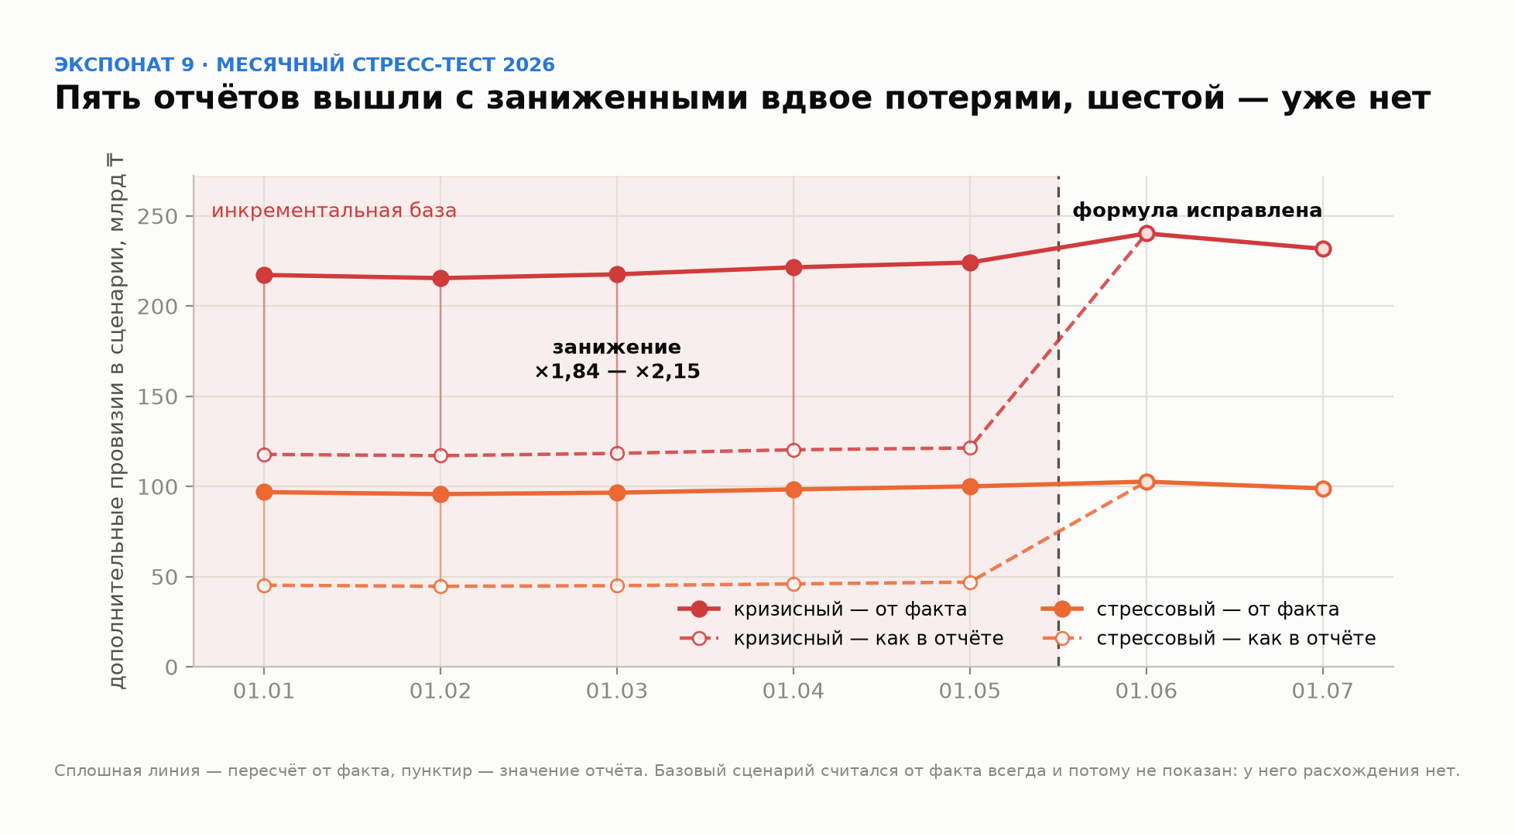
Экспонат 5. Пять отчётов с заниженными вдвое потерями и точка исправления с формы на 01.06.2026
Разбор месячных форм показал, что в отчётах на 01.01 — 01.05.2026 прогнозное изменение стоимости портфеля считалось от предыдущего сценария, а не от факта: в строке стрессового сценария стояло LN(H12/H11) вместо LN(H12/H10), в строке кризисного — LN(H13/H12) вместо LN(H13/H10). Базовый сценарий считался от факта и потому был верен; стрессовый и кризисный оказались занижены.
Отчётная дата | Стрессовый, отчёт | Стрессовый, от факта | Кризисный, отчёт | Кризисный, от факта
01.01.2026 | 45 230 | 96 845 | 117 754 | 217 233
01.02.2026 | 44 637 | 95 733 | 117 045 | 215 475
01.03.2026 | 44 972 | 96 555 | 118 332 | 217 575
01.04.2026 | 45 957 | 98 358 | 120 322 | 221 455
01.05.2026 | 46 940 | 100 014 | 121 327 | 224 130

Млн ₸. Занижение устойчиво: в 2,13–2,15 раза по стрессовому сценарию и в 1,84–1,85 раза по кризисному, во всех пяти месяцах.
Дефект исправлен начиная с отчёта на 01.06.2026. В формах на 01.06 и 01.07 все три строки считаются от факта, и пересчёт совпадает с отчётом до последнего знака. Дефект был выявлен службой внутреннего аудита; исправление внесено БРМ. Наш разбор воспроизвёл его независимо, что подтверждает корректность реконструкции: рассчитанная нами майская доля провизий по кризисному сценарию 22,43 % сошлась с фактически опубликованными 22,31 % в июне и 21,88 % в июле, тогда как отчётная майская составляла 16,03 %.
Что из этого следует для записки. Утверждение о действующем дефекте снимается — процесс исправлен. Остаётся факт: пять отчётов подряд вынесены на КУРРиЛ, Правление и Совет директоров с заниженными вдвое стрессовыми потерями по кредитному риску, и именно на этот период пришёлся пробой уровня риск-аппетита по коэффициенту топ-20 04.05.2026. Вопрос, подлежащий решению: уведомлялись ли органы, получившие пять прежних отчётов, и пересчитывались ли эти отчёты.
Вместе с формулой был приведён в соответствие с Методикой дисконт по автомобильному обеспечению: 10 / 15 / 20 % заменены на 15 / 25 / 50 %. П. 37 Методики устанавливает принцип прямо — дисконт к залоговой стоимости «устанавливается в размере фактора риска»; применённый к автомобилям, он даёт именно 15 / 25 / 50 % из п. 34–36. Прежние значения не соответствовали ни одному параметру Методики. Через лестницу LGD правка добавляет к кризисному сценарию около 1,1 пп доли провизий.

10.3. Из чего складывается результат
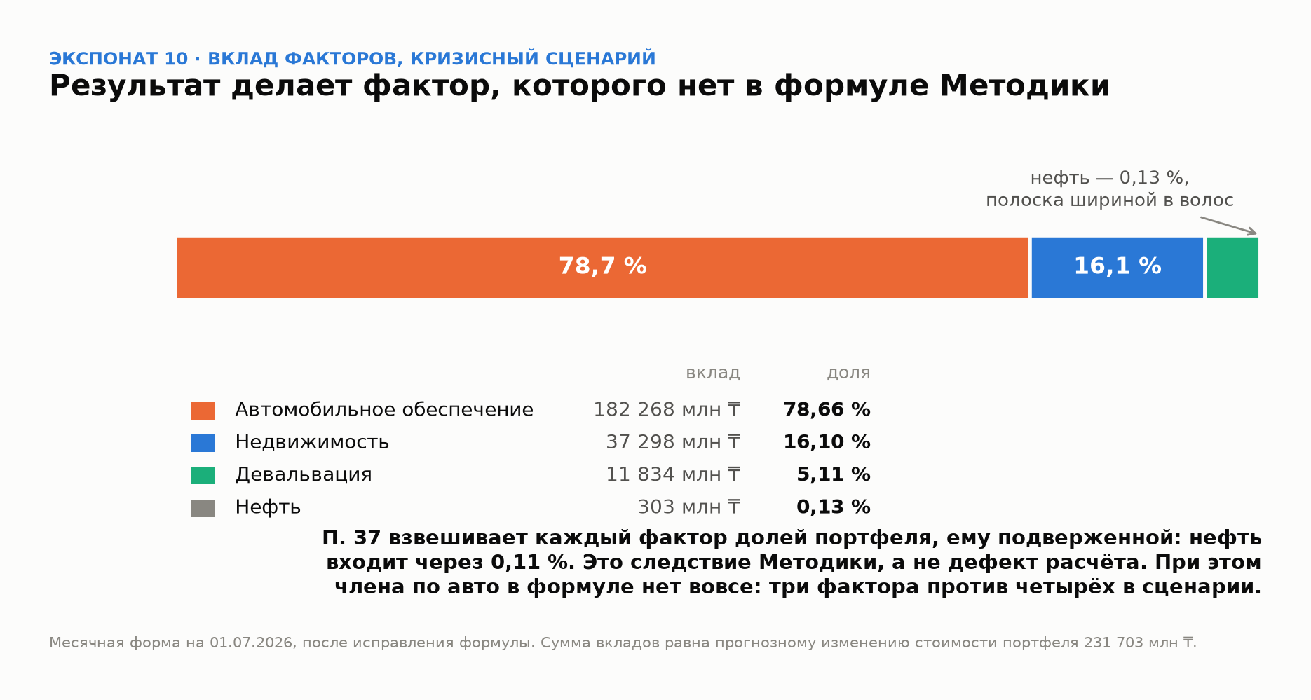
Экспонат 6. Вклад факторов в кризисный сценарий: 78,66 % результата даёт авто-дисконт, члена по которому в формуле п. 37 нет
Разложение прогнозного изменения стоимости портфеля по факторам, форма на 01.07.2026, кризисный сценарий:
Фактор | Вклад, млн ₸ | Доля | Заявленный шок
Автомобильное обеспечение | 182 268 | 78,66 % | −50 %
Недвижимость | 37 298 | 16,10 % | −30 %
Девальвация | 11 834 | 5,11 % | +25 %
Нефть | 303 | 0,13 % | −40 %

Результат почти целиком определяется одним параметром — дисконтом по автомобильному обеспечению. Доля портфеля под ним 48,66 %. Падение цен на нефть, которое во всех формулировках сценария стоит первым, даёт одну тысячную результата: доля нефтяного портфеля составляет 0,11 %.
Что при этом НЕ является находкой — сверено с текстом Методики. Пункт 33 определяет конструкцию как анализ чувствительности «в результате одновременного изменения макро-факторов». Одновременного, а не взаимосвязанного: параллельная структура формулы соответствует тексту, а не противоречит ему. Пункт 37 определяет коэффициент как K = (LGD·(E*/E))·D, где D — «доля кредитного портфеля, подверженного влиянию заданного фактора риска». Значит вклад нефти 0,13 % есть прямое следствие Методики, а не дефект расчёта. Претензия к расчёту снимается.
Что остаётся твёрдым фактом из текста. Сценарии п. 34–36 задают четыре фактора — нефть, недвижимость, девальвацию и авто. Формула п. 37 содержит три члена. Авто-шок −15 / −25 / −50 % в сценариях есть, члена по авто в формуле нет, а вклад авто в результат составляет 78,66 %. Расхождение между сценарием и формулой находится внутри самого документа и не зависит ни от чьей интерпретации.
Гипотеза Г27, требующая подтверждения владельцем расчёта: нефть включена в сценарий не как экспозиция, а как макродрайвер — падение цены бьёт по экономике Казахстана и косвенно, через курс и спрос, по качеству заёмщиков в целом. Экономически это правдоподобно, но Методика такой логики не содержит: она перечисляет нефть среди факторов риска и взвешивает её долей подверженного портфеля. Текст гипотезу не подтверждает и не опровергает — он этот вопрос не рассматривает. Вопрос В40.
Содержательный вывод. Модель по построению улавливает только прямую подверженность и не учитывает косвенные каналы. Контраргумент называем первым и он сильный: п. 33 прямо называет конструкцию анализом чувствительности для оперативной оценки, а для анализа чувствительности прямая подверженность — законное и осознанное упрощение. Требовать от него макро-каскада значит требовать не того, чем он является.
Но отсюда следует то, что важно для нашего контура: анализ чувствительности к прямой подверженности не закрывает требование п. 18 части 4 Правил № 86 о сценарной оценке. Это усиливает § 10.4, а не создаёт новую претензию к модели.
Практическое следствие по авто сохраняется: правка дисконта с 10 / 15 / 20 % на 15 / 25 / 50 % привела расчёт в соответствие с п. 34–36, но самый влиятельный параметр модели по-прежнему опирается на пункт, в формуле которого его нет.
Отсюда вопрос к документу, а не к расчёту. Формула п. 37 Методики содержит члены только по недвижимости (C1) и деньгам (C2); члена по автомобильному обеспечению в ней нет, хотя определение LGD в том же пункте признаёт автомобили ликвидным залогом. Формула содержит три фактора риска, расчёт ведётся по четырём. То есть самый влиятельный параметр модели опирается на аналогию с пунктом Методики, а не на записанное в ней правило — и именно поэтому его можно было пять месяцев вести с несоответствующими значениями, формально ничего не нарушая.

10.4. Почему раздел всё же не закрывает требование п. 18 части 4
После исправления месячная форма даёт пригодные значения. Но оценку приемлемости уровней риск-аппетита по ним построить нельзя по трём причинам, и каждой достаточно по отдельности.
№ | Причина
1 | Выход не выражен в метриках риск-аппетита. Месячная форма даёт сумму дополнительных провизий и долю провизий в портфеле. Шаблон годового прогона (Приложение № 3) даёт PD, LGD, EL, NPL90+, LTV и coverage в разрезе «ипотека / авто / потреб», тогда как заявление риск-аппетита оперирует разрезом «необеспеченные денежные / необеспеченные товарные / обеспеченные». Коэффициента топ-20 и стоимости риска нет ни в одном шаблоне
2 | Годового прогона по общеэкономическому сценарию нет с 2024 года. Именно он выдаёт метрики, сопоставимые с заявлением риск-аппетита; месячная форма их не выдаёт
3 | Сценарные значения моделей PD и LGD по однородным займам (Приложение № 4) откалиброваны на строку «Ожидаемый уровень за 2020 г.», при собственном KPI Банка «обновление раз в полгода начиная со 2 квартала 2023». Негативный и кризисный сценарии в этом приложении совпадают полностью — по всем шести макровходам и всем девяти выходам

Формулировка вывода намеренно узкая. Мы не утверждаем, что действующие уровни риск-аппетита неприемлемы в стрессе. Мы утверждаем, что имеющийся инструментарий не позволяет этого установить в разрезе метрик заявления. Разница существенна: вывод «в стрессе лимиты выдерживаются», построенный на моделях Приложения № 4, где кризисный сценарий добавляет к PD потребительского портфеля 0,61 пп при запасе до лимита 1,86 пп, был бы следствием мягкости модели, а не запаса прочности.

10.5. Что рассчитывается сразу и без новой модели — ОТОЗВАНО 20.08.2026
Расчёт ниже отзывается полностью. Он построен на повторении «фактического шока Q1 2026» как стрессового сценария. Установлено, что этот шок был сменой базы расчёта капитала, а не экономическим событием (§ 4.4). Повторять смену определения как стресс нельзя: стрессовое значение метрики требует пересчёта на реальном шоке капитала, взятом из листа 1.2 Приложения № 2, и на балансовой базе. Расчёт сохранён в тексте, чтобы отзыв был проверяем, а не невидим.
Лист 1.2 Приложения № 2 рассчитывает стрессовое значение собственного капитала и через него коэффициенты k1, k1-2, k2. Собственный капитал — знаменатель метрики топ-20. Следовательно стрессовое значение этой метрики получается напрямую, без обращения к моделям PD и LGD и без нового сбора данных.
Ниже — анализ чувствительности при зафиксированном числителе 448 999,8 млн ₸ и капитале 442 346,3 млн ₸ на 01.07.2026. Это анализ чувствительности в смысле п. 15 Методики, а не прогноз.
Изменение собственного капитала | Капитал, млн ₸ | Доля топ-20 | Против уровня 95 %
Факт на 01.07.2026 | 442 346 | 101,50 % | превышение 6,50 пп
−5 % | 420 229 | 106,85 % | превышение 11,85 пп
−10 % | 398 112 | 112,78 % | превышение 17,78 пп
−19,66 % (повторение шока Q1 2026) | 355 381 | 126,34 % | превышение 31,34 пп
−25 % | 331 760 | 135,34 % | превышение 40,34 пп

Обратный счёт даёт величину задачи. Возврат в уровень 95 % при неизменном портфеле требует роста собственного капитала на 6,85 %. При неизменном капитале — сокращения задолженности топ-20 за вычетом денежного обеспечения на 6,41 %, то есть примерно на 28,8 млрд ₸. Это и есть содержание плана восстановления, и оно формулируется уже сегодня, до получения годового прогона.
Отдельное наблюдение: лист 1.2 рассчитывает в стрессе ROA и ROE. Показателей доходности в заявлении риск-аппетита нет, хотя п. 2 подпункт 42 и п. 16 подпункт 2 Правил № 86 их предполагают. Источник расчёта, таким образом, уже существует и нового инструмента не требует.

10.6. Адресат результатов
П. 55 Методики: БРМ ежемесячно готовит «Отчёт по стресс-тестированию рыночных рисков и риска ликвидности» по форме 27 и выносит его на Комитет по управлению рыночными рисками и ликвидностью, Правление и Совет директоров. Стресс-тест кредитного риска входит в этот отчёт разделом 5.
То есть результаты по кредитному риску попадают на комитет, отвечающий за рыночные риски и ликвидность, а не на комитет, устанавливающий уровни риск-аппетита по кредитному риску. Даже при устранении причины 1 из § 10.4 связь «стресс-тест → калибровка кредитных уровней» не замкнётся, пока не изменён адресат.

10.7. Что предлагается
- Завершить и утвердить прогон по общеэкономическому сценарию за 2025 и 2026 годы. До этого раздел записки об оценке приемлемости уровней заполняется констатацией § 10.4, а не выводом о приемлемости.
- Рассчитать стрессовое значение коэффициента топ-20 по § 10.5 на сценариях листа 1.2 и включить его в записку. Это закрывает требование п. 18 части 4 по одной метрике — той единственной, которая нарушена.
- Внести в формулу п. 37 Методики член по автомобильному обеспечению и установить дисконт по нему тем же оборотом, который уже применён к недвижимости, — «в размере фактора риска». Привести число факторов риска в формуле к фактическим четырём. Это не новая методология, а запись того, что уже делается; после неё расхождение между документом и расчётом становится проверяемым.
- Вынести пересмотр сценариев и моделей Приложения № 4 отдельным предложением. По п. 56 Методики изменение сценариев утверждается Советом директоров через КУРРиЛ и Правление, поэтому новые сценарии до 30.09.2026 физически не появятся: это ограничение закладывается в план, а не обнаруживается в конце сентября.
- Привести разрез стресс-теста к разрезу заявления риск-аппетита либо, наоборот, сегментацию метрик к сегментации стресс-теста. Второе дешевле и, вероятно, содержательнее: сегменты «ипотека / авто / потреб» соответствуют классам требований по п. 44 Методики и подклассам по Правилам № 61.
- Изменить адресат раздела по кредитному риску либо выделить его в отдельный отчёт, выносимый на комитет, отвечающий за риск-аппетит.

Ограничение раздела. Выводы § 10.2 и § 10.3 получены из расчётных файлов месячной формы за семь отчётных дат 2026 года. Годовой прогон по общеэкономическому сценарию нам не предоставлен ни за один год, поэтому суждение о стрессовых значениях метрик заявления риск-аппетита в записке отсутствует.

11. Дефекты, выявленные при работе с отчётом
Относятся к качеству подготовки отчёта, а не к уровням риск-аппетита. Приводятся отдельно, поскольку адресат у них другой.
№ | Наблюдение | Существо
Д1 | Расхождение лимита в тексте выводов | Лист 50-2: «Ожидаемый COR — (0,26) %, при лимите 3,3 %». В Приложении № 3 и на листе 50-1 лимит по МСБ составляет 3,5 %
Д2 | Ошибка в тексте о наименьшем запасе | Лист 50-2: «Наименьший запас прочности зафиксирован по обеспеченным денежным кредитам: PD = 5,10 % при лимите 7 %». Категории «обеспеченные денежные кредиты» в наборе метрик нет; PD по обеспеченным кредитам составляет 5,015 %, а не 5,10 %
Д3 | Столбец «Запас» считается непоследовательно | По CoR КБ при факте −0,35 % и лимите 3 % запас указан как 3 %, а не 3,35 %. По операционному риску в этой же версии запас рассчитан корректно: 1 999,515 при факте 0,485. То есть в одном столбце сосуществуют разные правила
Д4 | Вторая метрика комплаенс-риска отсутствует в сводной части | Лист 50-3 содержит два лимита: по убыткам до 60 млн ₸ (факт 1 211 000 ₸, 2 % лимита) и по количеству событий, не влекущих финансовых убытков, до 40 (факт 11, 27,5 % лимита). В сводном листе 50-1 и в Приложении № 3 присутствует только первый. Вторая метрика с утилизацией 27,5 % в заявлении риск-аппетита не отражена
Д5 | Квартальный факт против годового лимита | Комплаенс-риск за Q2 2026 равен нулю, при этом в Q1 2026 зафиксирован убыток 1,2 млн ₸. Требуется определить, является ли лимит 60 млн ₸ годовым или квартальным: при годовом лимите сопоставление с квартальным фактом занижает утилизацию
Д6 | Пересчёт запаса ALRI в тенге | ALRI является средним арифметическим LCR, HLA и NSFR — показателей с разными знаменателями. Запас 46,46 пп переведён в 708 980,5 млн ₸ умножением на среднее арифметическое трёх знаменателей: 368 729,7, 2 752 568,3 и 1 456 906,9, что даёт 1 526 068. Величина не имеет экономического содержания. По ACARI аналогичная операция корректна, поскольку k1, k1-2 и k2 имеют общий знаменатель RWA
Д7 | Веса в Приложении № 1 к Методике | **Отозвано в части претензии к расчёту.** 0,33 есть запись одной третьей с округлением, отчётное значение ACARI 20,90 % получается при весе 1/3, и расчёт корректен. Остаётся редакционная правка: заменить в тексте приложения 0,33 на 1/3, чтобы сумма весов читалась как единица, а не как 0,99
Д8 | Версии отчёта на одну дату | В обращении находится версия отчёта на 01.07.2026, в которой блоки рыночного риска, риска капитала и риска ликвидности содержат значения, полностью совпадающие с Q3 2025: k1 20,1 %, k2 27,6 %, ACARI 22,6 %, VaR 0,28 %, ALRI 130,55 %, HLA 36,79 %, LCR 202,58 %, NSFR 152,28 %, собственный капитал 550 245 млн ₸, RWA 1 991 987 млн ₸. В файле формы 50 на ту же дату эти показатели иные, собственный капитал единый — 442 346,3 млн ₸, а запас по k1 и k1-2 рассчитан. Требуется установить, какая версия выносилась на уполномоченный орган

Д8 существенно для интерпретации ранее сделанных наблюдений: расхождение значений собственного капитала внутри одного отчёта и незаполненный запас по k1 и k1-2 относятся к той версии и в файле формы 50 не воспроизводятся.
Причина, по которой такие расхождения возможны, зафиксирована самим Банком в Приложении № 6 к Политике: единой базы данных для формирования отчёта нет, данные собираются из разных источников разными структурными подразделениями, уровень автоматизации 30 % при целевом 40 % с датой достижения 4 квартал 2023 года.

12. Реестр вопросов и запросов
Каждое утверждение записки получено одним из трёх способов: доказано на данных, взято из документа со ссылкой на пункт, либо является гипотезой. Ниже — вопросы, закрывающие третью категорию и подтверждающие первую. Формат один: вопрос, основание, адресат, что разблокирует. Реестр ведётся до закрытия каждой позиции; ответы вносятся в § 8 и в соответствующие разделы.

12.1. Блокирующие — без ответа записка не закрывается
№ | Вопрос | Основание | Адресат
В1 | **Частично закрыт.** Месячные формы получены за 01.01 — 01.07.2026. Остаётся годовой прогон по общеэкономическому сценарию: последний утверждённый — за 2024 год, прогоны 2025 и 2026 на согласовании. Требуется срок завершения и, до него, письменное подтверждение отсутствия актуального прогона | Именно годовой прогон выдаёт метрики в разрезе, сопоставимом с заявлением риск-аппетита. Требование п. 50-23 «не реже одного раза в год» не выполняется более полутора лет | БРМ — владелец процесса (п. 54-1)
В2 | **Закрыт 20.08.2026.** Сокращения капитала не было: с 01.01.2026 знаменатель переведён с регуляторного капитала на балансовый, разница около 107,7 млрд ₸. Ответ порождает В37–В39 | Разложение прироста доли топ-20: 74 % за два квартала дал знаменатель. Меры реагирования без причины не формулируются | Финансовый блок, казначейство
В3 | Протокол уполномоченного органа, которым уровень по топ-20 изменён с 250 % на 95 %, и расчёт, положенный в его основу | Дата смены установлена по данным — между 13 и 20.02.2023. Решение и обоснование не найдены. Это единственная метрика из 25, по которой история уровня восстановлена | Корпоративный секретарь, БРМ
В4 | **Закрыт полностью.** Надзорная ветвь снята 18.08.2026: Банк не является системно значимым, п. 108 главы 11 Нормативов № 85 неприменим. Методологический остаток снят 20.08.2026: буфер 0,5 пп не калибровался — уровни 8,5 / 9,5 / 11 % импортированы из красной зоны Плана финансирования капитала (дословно по файлу рекалибровки 2023, находка РК7) | Закрыт по двум основаниям: подтверждение статуса и файл рекалибровки 2023 | —
В5 | Существует ли утверждённая процедура определения уровней риск-аппетита, содержащая внутренний порядок расчёта, инструментарий, ответственных лиц и условия корректировки утверждённых уровней | П. 17 Правил № 86 требует такой процедуры. Если её нет — это самостоятельное несоответствие, которое надо квалифицировать в записке, а не обходить | Улдана, Дамир

12.2. По коэффициенту топ-20
№ | Вопрос | Основание | Адресат
В6 | Подтвердить формулу: доля = (задолженность топ-20 − денежное обеспечение) / собственный капитал. Указать, какой именно капитал берётся — регуляторный собственный капитал по Нормативам № 85 или балансовый | Формула установлена на данных: совпадение расчётного и отчётного значения в 521 наблюдении из 521. Из названия строки отчёта это не следует | Владелец расчёта топ-20
В7 | Внести в отчёт оговорку, что строка «Сумма топ-20 крупных заёмщиков» приводится за вычетом денежного обеспечения | Сейчас не оговорено. Читатель отчёта не может воспроизвести показатель | Улдана
В8 | Периметр расчёта: включаются ли внебалансовые обязательства, группы связанных заёмщиков, межбанковские займы и операции обратного РЕПО | Определяет, измеряет ли метрика концентрацию и как она соотносится с k3 и k3-1 по Нормативам № 85 | Владелец расчёта топ-20
В9 | Были ли за 2018–2025 годы решения об ограничении сделок или отказы со ссылкой на этот лимит | Проверка гипотезы, что уровень работал превентивно. Восемь с половиной лет без единого превышения допускают и обратное объяснение — что уровень не ограничивал ничего | Корпоративный бизнес, кредитный комитет
В10 | Менялись ли методика расчёта или периметр топ-20 в 2017–2019 годах | Показатель снизился с 276 % в среднем по 2016 году до 59 % в 2020 году — в 4,7 раза за четыре года. Для органического изменения это много. Если менялась база, часть ряда непригодна для калибровки | Владелец расчёта топ-20
В11 | Зафиксирован ли документально вход в нарушение 04.05.2026, каким документом и на каком органе рассматривался | Эпизод идёт 99 дней. Графы 7 и 8 Таблицы 2 приложения к Структуре отчёта по ВПОДК — число случаев несоблюдения лимита и длительность в днях — по этой метрике не заполнены | Улдана, БРМ
В12 | Состав топ-20 на 31.12.2025 и на 30.06.2026 в обезличенном виде — доли, отрасли, валюта | Позволяет отделить рост концентрации от роста портфеля и рассчитать топ-1, топ-10 и индекс Херфиндаля — Хиршмана | Корпоративный бизнес

12.3. По стресс-тестированию
№ | Вопрос | Основание | Адресат
В13 | Когда сценарии стресс-тестирования обновлялись в последний раз | Сценарные значения Приложения № 4 откалиброваны на «Ожидаемый уровень за 2020 г.». Приложение № 7 задаёт целевую периодичность раз в полгода с датой достижения 2 квартал 2023 года | БРМ — владелец процесса
В14 | Негативный и кризисный сценарии Приложения № 4 совпадают полностью — по всем шести макровходам и всем девяти выходам. Это намеренно или дефект файла | Из трёх заявленных сценариев различны два. От ответа зависит, выполняется ли п. 18 часть 4 Правил № 86 формально | БРМ — владелец процесса
В15 | Какой из двух наборов значений LGD without TV в Приложении № 6 является расчётным: строки 86–88 (0,4482 / 0,5046 / 0,5046) или строка 97 (0,4515 / 0,4482 / 0,5021) | В одном листе два разных набора; Приложение № 4 берёт первый. Из файла не устанавливается, какой верен | БРМ — владелец модели
В16 | Объяснить, почему в Приложении № 6 итоговый LGD по автокредитованию в негативном сценарии (16,59 %) ниже базового (21,11 %) | Нарушение монотонности: негативный сценарий даёт меньшие потери, чем базовый | БРМ — владелец модели
В17 | Подтвердить или опровергнуть: в Приложении № 5 обесценение залога в негативном сценарии не применено | Негативный и кризисный имеют одинаковое TV (−33,85 %), но итоговый LGD различается на 5,7 пп. Базовый и кризисный воспроизводятся арифметически; негативный воспроизводится только при TV = 0 | БРМ — владелец модели
В18 | Планируется ли вынесение пересмотра сценариев на КУРРиЛ, Правление и СД, и в какие сроки | П. 56 Методики. От ответа зависит, можно ли рассчитывать на обновлённые сценарии до 30.09.2026 | БРМ — владелец процесса
В19 | Приложение № 6 содержит шесть рабочих листов с 1 070 строками поимённых данных по договорам. Согласовано ли это с п. 62 Методики, предусматривающим предоставление Методики вместе с приложениями госорганам и третьим лицам | Для расчёта LGD достаточно когортных агрегатов, которые в файле уже есть. Вопрос не относится к риск-аппетиту и адресуется отдельно | Владелец Методики, комплаенс

12.4. По остальным метрикам
№ | Вопрос | Основание | Адресат
В20 | Подтвердить, что лимит по стоимости риска КБ является производной бюджета, а не результатом риск-калибровки, и что односторонний характер лимита намеренный | П. 15 Политики: показатель рассчитывается «с учётом общих бюджетных показателей по финансированию». Факт отрицателен в восьми кварталах из девяти, лимит сверху 3 % сработать не может | Улдана
В21 | Лимит по стоимости риска МСБ — 3,3 % или 3,5 % | Лист 50-2 отчёта указывает 3,3 %, Приложение № 3 к Политике и лист 50-1 — 3,5 % | Улдана
В22 | Лимит по комплаенс-риску 60 млн ₸ — годовой или квартальный | Квартальный факт сопоставляется с лимитом неизвестной периодичности. При годовом лимите утилизация занижается | Комплаенс
В23 | Почему вторая метрика комплаенс-риска — количество событий без финансовых убытков не более 40 при факте 11 — отсутствует в сводном листе 50-1 и в Приложении № 3 | Метрика с утилизацией 27,5 % в заявлении риск-аппетита не отражена | Улдана, комплаенс
В24 | Разложение уровня ожидаемых потерь по необеспеченному портфелю РБ на составляющие за последние четыре квартала | В Q2 2026 показатель дал максимальный рост за весь ряд (+0,555 пп) после восьми кварталов снижения. Это вторая по активности метрика, 9,1 σ до лимита | Розничный бизнес, БРМ
В25 | Ведутся ли недельные или месячные ряды по EL и PD розничного бизнеса | Калибровка сигнальных уровней по метрикам РБ выполнена на девяти квартальных точках — это её главное ограничение. По топ-20 недельный ряд качественно изменил выводы | БРМ, розничный бизнес
В26 | Периметр сегмента: «Корпоративный бизнес / Приват банкинг» по Политике или «Корпоративный бизнес» по сводному листу отчёта | Расхождение определения сегмента между документом и отчётом | Улдана
В27 | Существует ли правило пересмотра лимита при изменении регуляторного норматива | Минимум LCR и NSFR по Нормативам № 85 составляет 0,9 до 31.12.2027 и 1,0 с 01.01.2028. При лимите РА 105 % запас сократится с 15 до 5 пп без единого действия Банка. П. 17 подпункт 4 требует описывать условия корректировки уровней | Улдана

12.5. По зонам и мерам реагирования
№ | Вопрос | Основание | Адресат
В28 | В Приложении № 2 к Методике порог красной зоны по всем восьми метрикам находится за уровнем риск-аппетита: k1 — 9,0 % против 8,5 %, ALRI — 90 % против 85 %, LCR и NSFR — 110 % против 105 %. Это намеренная конструкция или дефект | Возникает диапазон, в котором риск-аппетит формально соблюдён и одновременно объявлен высокий уровень риска. Если конструкция намеренная, то уровнем риск-аппетита фактически является граница зелёной зоны, и это надо зафиксировать явно | Улдана, Дамир
В29 | В первом квартале 2026 года ALRI (97,32 % при границе 100 %) и NSFR (113,11 % при границе 115 %) находились в жёлтой зоне. Какие корректирующие меры приняты, кем зафиксирован вход в зону, когда произошёл выход | Проверочный кейс. Если по метрикам, где зоны существуют пятый год, вход в зону не оставляет следа в документах, то введение зон по кредитным метрикам само по себе ничего не изменит | БРМ, казначейство
В30 | Редакционная правка: заменить в Приложении № 1 к Методике вес 0,33 на 1/3 | Расчёт верен — 0,33 есть округление одной третьей, отчётное значение ACARI ему соответствует. Расходится только запись веса: сумма читается как 0,99. Прежняя формулировка вопроса — «расчёт ведётся не по формуле, записанной в документе» — отозвана | Владелец Методики

12.6. По процессу и владельцам
№ | Вопрос | Основание | Адресат
В31 | Реестр владельцев: кто является владельцем каждой из 25 метрик — кто рассчитывает, кто проверяет, кто отвечает за уровень | Без реестра меры реагирования не имеют адресата, а паспорта метрик не составляются | Улдана
В32 | Порядок консолидации отчёта об уровнях риск-аппетита: источники по каждому блоку, сроки представления, кто подтверждает данные, кто утверждает итоговую версию перед выносом | Прямой вопрос из устной постановки. Дополнительно необходим для регламента контроля качества: в обращении находились две версии отчёта на одну дату с разными значениями капитала | Улдана
В33 | Какой именно уполномоченный орган утверждает уровни риск-аппетита, в какой форме фиксируется решение и с какой периодичностью | Требуется для мероприятия 2 (предложения на УО до 31.12.2026) и для проверки соответствия п. 18 части 6 Правил № 86 | Улдана, корпоративный секретарь
В34 | Заявление риск-аппетита как отдельный документ: существует ли, кем и когда утверждено, содержит ли качественные утверждения | П. 2 подпункт 42 Правил № 86 определяет заявление как утверждаемый советом директоров документ с качественными и количественными утверждениями, включая показатели доходности. Нам предъявлен отчёт об уровнях, но не заявление | Улдана
В35 | Подтвердить периметр задачи: входит ли в неё пересмотр состава метрик и их калибровки, или работа ограничивается установлением зон по действующему составу | От ответа зависит объём. Если пересмотр состава не входит, ограничение стоит зафиксировать письменно: 19 лимитов из 25 в обозримом горизонте не срабатывают | Дамир
В36 | Разделение работ между исполнителями и согласование сроков внутреннего плана | Внутренний план из восьми мероприятий не содержит колонки исполнителей и не содержит ни одного шага по запросу данных, тогда как сроки исполнения запросов вне нашего контроля | Дамир, Ерлан, Айдар

12.7. Новые вопросы от 20.08.2026
№ | Вопрос | Основание | Адресат
В37 | Реквизиты и основание решения о переходе на балансовый собственный капитал с 01.01.2026. Почему одновременно не пересматривался лимит 95 % | Смена базы установлена устно. Она отменяет сопоставимость ряда и делает формальным нарушение мая 2026 года. Требуется документальное подтверждение | Владелец расчёта топ-20, методология РА
В38 | Ряд регуляторного и балансового собственного капитала на одни и те же даты за 2023–2026 годы | Без него приведение ряда к единой базе выполняется по коэффициенту одного квартала. Это же ряд, без которого не пересчитывается сигнальный уровень | Финансовый блок
В39 | Менялся ли одновременно числитель метрики — состав топ-20, вычет денежного обеспечения, периметр | Формула числителя проверена на данных до 2026 года: 521 совпадение из 521. Сохранилась ли она при смене знаменателя, не проверено | Владелец расчёта топ-20
В40 | Включена ли нефть в сценарий ради косвенного эффекта на экономику, и если да — чем обосновано, что этот эффект измеряется долей нефтяного портфеля 0,11 %. Предусматривается ли учёт косвенных каналов | П. 33 Методики говорит об одновременном изменении факторов, п. 37 взвешивает каждый долей подверженного портфеля. Косвенных каналов текст не рассматривает. От ответа зависит, правильно ли называть результат сценарной оценкой в смысле п. 18 части 4 Правил № 86 | БРМ — владелец модели стресс-тестирования
В41 | Почему формула п. 37 содержит три члена, тогда как сценарии п. 34–36 задают четыре фактора, и на каком основании в расчёт включён четвёртый — авто | Расхождение внутри самого документа. Фактор, отсутствующий в формуле, даёт 78,66 % результата | Владелец Методики

12.8. Маршрутизация запросов
Все вопросы реестра разложены по десяти адресатам, по одному основному на вопрос: методология риск-аппетита — 14 вопросов, владелец процесса стресс-тестирования — 4, владелец модели — 3, владелец расчёта топ-20 — 3 плюс новые В37 и В39, постановщик задачи — 2, корпоративный бизнес — 2, финансовый блок и казначейство — 2 плюс В38, комплаенс — 2, розничный бизнес — 2, корпоративный секретарь — 1. Готовые тексты писем со сроками и формой ответа по каждому вопросу собраны отдельным документом: out/Zaprosy_RA_credit_v1.0.docx.
Сроки: блокирующие В1, В3, В5 и новый В37 — до 03.09.2026; остальные — до 10.09.2026. Мероприятие 1 закрывается 30.09.2026, и на сведение ответов нужно не менее двух недель.

12.9. Что можно сделать без ответов
Реестр не является условием начала работы. До получения ответов закрываются: расчёт стрессового значения топ-20 по § 10.3; расчёт топ-1, топ-10 и индекса Херфиндаля — Хиршмана по имеющимся данным; классификация 25 лимитов по § 8; методика калибровки зон и матрица эскалации; проверка соответствия требованиям Правил № 86 по пунктам. Ответы уточняют выводы, но не порождают их — за исключением раздела о приемлемости уровней в стрессе, который без В1 не заполняется по существу.

Оговорка. Расчёты § 3 выполнены по рядам с листа «Выводы» формы 50 на 01.07.2026; расчёты § 4 и § 9 — по недельному ряду из оперативных файлов подразделения, собранному скриптом, без доступа к первичным расчётам метрик; выводы § 10 — по тексту Методики стресс-тестирования, расчётным файлам Приложений № 1–7 и семи заполненным месячным формам 2026 года; годовой прогон по общеэкономическому сценарию не предоставлен ни за один год. Стандартные отклонения по метрикам розничного бизнеса рассчитаны на девяти квартальных наблюдениях и являются оценкой с широким доверительным интервалом; они используются для ранжирования метрик по достижимости лимита, а не как основание для конкретных числовых уровней. Выводы § 8 подлежат уточнению после получения ответов на В1–В5.

13. Файл рекалибровки риск-аппетита 2023
Получен 20.08.2026. Книга на 11 листов с отчётной датой 01.07.2023. Значение файла двойное: это первый документ, показывающий, как в Банке фактически устанавливаются уровни риск-аппетита, и одновременно прямое подтверждение замечания СВА по кредитному риску.

13.1. Кредитная часть не содержит ни одного вывода и ни одного предложения
В листе «ИТОГ» колонка «ВЫВОДЫ» заполнена в четырёх строках: коэффициенты достаточности капитала, ACARI, LCR и NSFR, ALRI. По кредитному риску — ни одной. В листе «Пересмотр PD-EL» колонка «Предлагаемые лимиты» пуста по всем четырём метрикам EL; заполнена только колонка выводов значением «В лимите» четыре раза.
Файл, который называется рекалибровкой, по кредитному риску рекалибровки не содержит: уровни были проверены на непротиворечивость и оставлены без изменений. Замечание СВА подтверждается содержимым документа, а не рассуждением.

13.2. Метод кредитной части — проверка согласованности PD и EL, а не калибровка
Расчёт воспроизводится точно: EL при максимальном PD равен лимиту PD, умноженному на средневзвешенный LGD.
Портфель | Лимит PD | LGD | EL при MAX PD | Лимит EL | Вывод
Необеспеченный | 15 % | 0,637253 | 9,559 % | 10 % | В лимите
Обеспеченный | 5 % | 0,285797 | 1,429 % | 7 % | В лимите
Прочий | 14 % | 0,644042 | 9,017 % | 10 % | В лимите
Общий | — | 0,4757 | 5,494 % | 9 % | В лимите

Смысл вывода: если PD встанет ровно на свой лимит, EL всё равно останется внутри своего — лимит EL не является связывающим. Проверка полезная и сделана верно. Но это не калибровка: ни история показателя, ни риск-ёмкость, ни стресс-тест в кредитной части не используются, и вопрос о правильности самого уровня не ставится.

13.3. Соблюдение лимитов EL определяется выбором корзины МСФО
Метрика | Корзина 1 | Корзины 1+2 (в отчёт) | Вся корзина | Лимит
EL общий | 3,767 % | 4,141 % | 9,423 % | 9 %
EL необеспеченный | 7,032 % | 7,609 % | 15,893 % | 10 %
EL обеспеченный | 1,227 % | 1,393 % | 3,541 % | 7 %
EL прочий | 3,341 % | 3,631 % | 26,366 % | 10 %

Контраргумент называем первым. Считать EL по Stage 1–2 — обычная и защитимая практика: Stage 3 уже обесценен и несёт индивидуальные провизии, а смешение ожидаемых и понесённых потерь метрику искажает. Выбор периметра сам по себе не дефект.
Дефект в другом. Периметр не назван ни в заявлении риск-аппетита, ни в Приложении к ВНД: там написано просто «не более 10 %». Читатель отчёта не может знать, что метрика считается без Stage 3, а на всей корзине она составляет 15,89 % против того же лимита. Альтернативный расчёт лежит в том же файле — значит неоднозначность была видна в 2023 году и не снята.
Предложение: зафиксировать периметр в паспорте метрики одной строкой — «корзины 1 и 2 МСФО 9» — и внести оговорку в отчёт. Стоимость нулевая.

13.4. Внутри одного листа лимит одной метрики записан тремя значениями
Метрика | Блок «корзина 1» | Блок «корзины 1+2» | Блок «вся корзина» | Действует
EL общий | не более 10 % | не более 9 % | не более 10 % | 9 %
EL обеспеченный | не более 10 % | не более 7 % | не более 10 % | 7 %
PD прочих (карты) | — | — | не более 15 % | 14 %

Верна одна запись из трёх. Расходится подпись, а не расчёт, но именно по подписи читается вывод «в лимите»: по EL обеспеченного портфеля запас завышен на 3 пп.

13.5. Столбцы «сценарии» — линейка от факта до лимита
Метрика | Базовый | Негативный | Кризисный | Лимит
Топ-20 / СК | 80,84 % | 87,92 % | 95,00 % | 95 %
CoR КБ | 1,88 % | 2,44 % | 3,00 % | 3 %
CoR МСБ | 3,417 % | 3,458 % | 3,50 % | 3,5 %
EL общий | 4,527 % | 6,763 % | 9,00 % | 9 %
VaR / СК | 0,666 % | 0,833 % | 1,00 % | 1 %
Операционный риск | 548,4 млн ₸ | 1 274,2 млн ₸ | 2 000,0 млн ₸ | 2 000 млн ₸
Комплаенс-риск | 9,78 млн ₸ | 34,89 млн ₸ | 60,001 млн ₸ | 60 млн ₸

Кризисный сценарий равен лимиту по всем семи метрикам, негативный — точное среднее арифметическое базового и кризисного. Содержательным является только базовый столбец.
И снова контраргумент первым: для блока, озаглавленного «Допустимое потенциальное влияние в пределах уровней риск-аппетита», такая конструкция корректна. Это обратная задача — сколько можно потерять, оставаясь в аппетите, — и в таком качестве она полезна. Претензия ровно одна: столбцы подписаны сценариями, и вывод файла ссылается на них как на стресс-тест.

13.6. Файл сам показывает, что сумма уровней выходит за риск-ёмкость
Показатель | Предл. уровень | Базовый | Стрессовый | Кризисный | Регуляторный минимум
k1 | 8,5 % | 7,6 % | 6,2 % | 4,8 % | 7,5 %
k1-2 | 9,5 % | 8,6 % | 7,0 % | 5,5 % | 8,5 %
k2 | 11,0 % | 10,1 % | 8,5 % | 6,9 % | 10,0 %
ACARI | 9,67 % | 8,77 % | 7,23 % | 5,73 % | 8 %
LCR | 105 % | 104,1 % | 99,2 % | 94,2 % | 100 % с 01.07.2024
NSFR | 105 % | 103,9 % | 102,5 % | 101,2 % | 100 %

Вывод файла: «при достижении этих значений + наложении стрессов базового сценария, регуляторные нормативы будут соблюдены с запасом». Запас составляет 0,1 пп по k1, k1-2 и k2 одновременно, и только в базовом сценарии; в стрессовом и кризисном минимумы нарушаются по всем трём коэффициентам и по ACARI.
По ликвидности тот же файл сформулирован честнее: там прямо оговорено «LCR в базовом сценарии, NSFR во всех сценариях». По капиталу такой оговорки нет. Для нашего контура это ответ на давний вопрос: буфер 0,5 пп между уровнем риск-аппетита и регуляторным минимумом не является буфером в стрессе — и доказано это числами самого файла.

13.7. Происхождение уровней восстановлено
Дословно из листа «ИТОГ»: «предлагаемые уровни (8,5 %, 9,5 % и 11 %) соответствуют установленным Финансовым департаментом уровням красной зоны Плана финансирования капитала»; «предлагаемые уровни (105 %) соответствуют установленным уровням красной зоны Индикаторов раннего предупреждения ликвидности».
Уровни не рассчитывались — они импортированы из красных зон смежных систем. Конструкция разумная, но из неё следуют два вопроса: какой документ первичен и что происходит при изменении одного из них; и почему в Приложении № 2 к Методике красная зона по k1 стоит на 9,0 %, а не совпадает с уровнем риск-аппетита 8,5 %. Получается три разные красные зоны по одному коэффициенту в трёх документах.
Для кредитного риска источника такого рода нет вообще: ни плана финансирования, ни системы индикаторов раннего предупреждения по кредитному портфелю не существует. Именно поэтому по четырнадцати кредитным метрикам уровни не имеют восстановимого происхождения — брать их было неоткуда.

13.8. Воспроизводимость листов
Шесть листов из одиннадцати — регуляторные формы на 01.07.2023 по постановлению Правления НБ РК № 75 от 08.05.2015: пруденциальные нормативы, расшифровки LCR и NSFR, форма 700-Н, портфель ценных бумаг, валютные позиции. Все шесть — значения без формул, источник виден.
Кредитных листов три, и источника внутри книги у них нет: «Мера риска по PD и EL» (891 формула по вставленным значениям), «Пересмотр PD-EL», «_расчет CoR». Единственная внешняя связь книги ведёт на файл «COR по валютным 01.07.2023.xlsx», лежащий в локальном почтовом кэше; разрезы внешней книги — по бизнес-линиям и по учётным системам RS и WAY4. Для всех, кроме владельца этого кэша, связь мертва: стоимость риска из файла не пересчитывается.
Персональных данных в книге нет: 26 строк, похожих на идентификаторы, оказались ISIN ценных бумаг.

14. Как считаются зоны и как понять, что они устарели
Методическая часть, отвечающая на задачу 3. Зона — это не число, а тройка: порог, правило входа и правило выхода. Красная зона отдельной калибровки не требует, её границей является сам лимит; считать нужно только жёлтую.

14.1. Семь методов и когда какой применим
№ | Метод | Как считается | Наблюдений | Когда применим
A | Доля от лимита | Порог = 80–90 % лимита | 0 | Только когда ряда нет вовсе. Обязательна проверка: если доля от лимита попадает внутрь исторического диапазона, метод неприменим
B | От максимума нормального режима | Порог = максимум нормального окна + k·σ приращений, k = 2…3 | ≥ 30 | Основной для метрик с устойчивым режимом
C | Квантильный | Квантиль 95–99 % распределения | ≥ 100 | Стабильное распределение без тренда
D | По расстоянию в σ до лимита | (лимит − факт)/σ; при > 15–20 σ зонирование бессмысленно | ≥ 8 | Диагностический шаг перед всеми остальными
E | Капиталоёмкий | Уровень, при котором прогнозный капитал или ROE опускается до целевого | зависит от модели | Метрики капитала и ликвидности; связывает зону с риск-ёмкостью
F | Стресс-имплицированный | Порог — значение в базовом сценарии, лимит — в стрессовом | нужен стресс-тест | Правильная конструкция по п. 18 части 4 № 86
G | Сигнально-детекционный | Развёртка порогов: ложные тревоги против запаса времени | ≥ 50 и один эпизод | Строгая форма метода B

Отдельно — триггер по скорости. Уровневый порог не спасает, если ширина жёлтой зоны меньше типичного приращения за период: зону можно перепрыгнуть за одно наблюдение. По топ-20 ширина 7 пп при наблюдавшемся приращении 11,57 пп. Скоростной триггер обязательно связывается с уровнем правилом вида «приращение ≥ X И факт ≥ Y», иначе он ловит любое движение в спокойной зоне.
Главный вывод по методам: порог отсчитывается вверх от поведения показателя, а не вниз от лимита. Доля 80–90 % от лимита 95 % даёт 76–85,5 % — то есть попадает внутрь обычного коридора и срабатывает постоянно.

14.2. Что применимо у нас
Метрика | Наблюдений | Метод
Топ-20 / СК | 145 недельных в режиме | B и G. Расчёт выполнен, но требует повторения на единой базе капитала — § 4.4
EL необеспеченный РБ | 9 квартальных | D, затем B по мере накопления ряда. Девяти точек для порога мало
Остальные 12 кредитных | 9 квартальных | D отсекает: 24–45 σ до лимита. Сначала пересмотр лимита, потом зона
k1, k1-2, k2, LCR, NSFR | зоны есть с 2021 | E — единственный содержательный способ обосновать буфер

Определение нормального режима — место, где ошибаются. Максимум считается не по всему ряду и не «до пробоя», а до начала разгона: разгон является частью эпизода, а не нормы. По топ-20 разгон начался 02.03.2026, пробой — 04.05.2026, то есть около девяти недель. Это единственный субъективный параметр процедуры, и его надо фиксировать в методике явно.

14.3. Шесть тестов на устаревание зоны
№ | Тест | Что проверяет | Признак устаревания
1 | Kupiec (unconditional coverage) | Совпадает ли фактическая частота срабатываний с замыслом | p < 0,05
2 | Christoffersen (independence) | Независимы ли срабатывания или идут кластерами | p < 0,05 — порог реагирует на режим, а не на событие
3 | Доля времени в зоне | Осталась ли жёлтая зона исключением | > 5 % ряда
4 | Разлом дисперсии (F-тест) | Не сменилась ли волатильность приращений | p < 0,05
5 | PSI распределения | Не сдвинулось ли распределение значений | > 0,10 умеренный, > 0,25 значимый. Тот же порог задан Банком России как недопустимый для стабильности модели
6 | Дрейф максимума | Не подобрался ли максимум нормального режима к порогу | максимум второй половины ряда в пределах четверти запаса

Плюс два признака, которые не являются статистикой, но отменяют калибровку целиком: изменилась база лимита и изменилась методика расчёта, периметр или модель. Оба сработали у нас 01.01.2026 одновременно — см. § 4.4. Это не гипотетический пункт методики, а описание того, что уже произошло.
Обратный признак, о котором забывают: нулевое срабатывание — тоже сигнал. Если по метрике четыре квартала подряд стоит ноль, это повод проверить достижимость метрики. У нас так ведут себя метрика кредитоспособности и обе метрики операционного и комплаенс-риска.
Чего делать нельзя: подкручивать сигнальный уровень до значения, при котором он перестаёт срабатывать. Тот же запрет существует в норме — Положение Банка России № 845-П п. 15.6: методы и статистические тесты «не должны меняться в зависимости от фазы цикла деловой активности».
Инструмент калибровки и все шесть тестов реализованы в calib/zone_calibration.py. Самопроверка на синтетическом ряде запускается ключом --selftest и на 19.08.2026 проходит; она же нашла два дефекта в первой версии самого скрипта.

15. Регуляторная практика пяти юрисдикций
Прочитаны в оригинале и цитируются по номерам пунктов: 12 CFR ч. 30 прил. D (США); HKMA SPM CR-G-8, IC-1 и IC-5 (Гонконг); MAS Guidelines on Risk Management Practices — Board and Senior Management и Credit Risk (Сингапур); PRA SS31/15 в редакции октября 2025 (Великобритания); Указание Банка России № 3624-У, Инструкция № 220-И от 26.05.2025 и Положение № 845-П от 02.11.2024 (Россия).
 | США | Великобритания | Гонконг | Сингапур | Россия
Лимит на одного контрагента | 25 % | 25 % | 25 % | 25 % | 25 % (Н6)
Агрегатный лимит на крупные экспозиции | — | — | clustering limit, обязателен | — | Н7 = 800 %
Сигнальный уровень внутри лимита назван в норме | косвенно, II.E «before» | — | триггерная система IC-1 | — | «сигнальные значения», п. 4.14
Перечень мер под каждый сигнальный уровень | — | — | — | — | обязателен, п. 4.14
Частота мониторинга против лимитов | — | — | ежедневно | — | ежедневно, обязанность
Пересмотр не реже раза в год | — | 2.8C(ii) | 4.2.5 | 2.2(c) | п. 2.5
Протокол действий при пробое | да, II.H | ICAAP/SREP | да, 6.1.1 и 6.2.2 | 2.3.1(e) | п. 4.14
Отчёт о риск-профиле против аппетита | не реже квартала | регулярно | регулярно | регулярно | ежеквартально

Наблюдение важнее самих чисел. Величина лимита на одного контрагента во всех пяти юрисдикциях одинакова — 25 %. Различаются не пороги, а обвязка: кто и как быстро узнаёт о приближении, что обязан сделать и кто отвечает за то, что этого не сделали. Наш контур отличается не уровнем 95 %, а отсутствием этой обвязки.
Три конструкции, которых у нас нет, в разных юрисдикциях называются по-разному, но означают одно: clustering limit (Гонконг), норматив крупных кредитных рисков Н7 (Россия), совокупный лимит по заёмщикам с риском свыше 10 % СК (Нормативы № 85). Все три — агрегатный предел на сумму крупных экспозиций, и наш коэффициент топ-20 относится именно к этому семейству, а не к пределу на одного заёмщика.
Терминологический вывод для методики: слово «предлимит» лучше заменить не на кальку с английского, а на «сигнальное значение» — термин существует в российской нормативной практике ровно в нужном значении и совпадает по смыслу с «уровнем, определённым как допустимый» из п. 18 пп. 2 Правил № 86.

Что применяем в первую очередь: перевод контроля топ-20 на недельную частоту (ряд уже ведётся); сигнальный уровень и триггер по скорости после пересчёта на единой базе; протокол эскалации с различением по тяжести и письменным описанием устранения (12 CFR ч. 30 прил. D, II.H дословно); метрики концентрации топ-1, топ-10 и индекс Херфиндаля — Хиршмана; переименование метрики топ-20 в кластерный лимит с оформлением по CR-G-8 4.2.2. Полный перечень из двадцати позиций со сроками и оценкой стоимости — в BENCHMARK.md.

